Федеральное государственное бюджетное
образовательное учреждение
высшего образования
Пензенский Государственный университет
Кафедра вычислительной техники

ДИССЕРТАЦИЯ
на соискание степени магистра техники и технологии на тему:
Технологии продвижения сайтов в сети интернет
По направлению 09.04.01 "Информатика и вычислительная техника"

Автор работы __________________П. П. Вирясов
(подпись, дата)
Группа 15ВВм1
Руководитель работы____________________к.т.н., профессор Н. Н. Коннов
(подпись, дата)
Нормоконтроль_________________________к.т.н., доцент А.В. Кучин
(подпись, дата)
Работа допущена к защите
Заведующий кафедрой__________________д.т.н., профессор Д.В. Пащенко
(подпись, дата)
Оценка________________ Протокол ГАК №___от «__»__________2016 г.
Председатель ГАК__________________
(подпись, дата)

Пенза 2017
Реферат
Пояснительная записка содержит 102 листов, 38 рисунков, 17 источников, 4 таблицы.
Ключевые слова: интернет, поисковые системы, web – сайты, интернет реклама, оптимизация.
Объектом исследования данной работы являются сайты сети Интернет.
Предметом исследования является технологии для продвижения сайтов.
Цель работы состоит в формировании технологий продвижения сайтов с учетом их ранжирования поисковыми системами. Разработка программного обеспечения для создания мобильных версий сайтов, обеспечивающих эффективное их продвижение в сети Интернет.
В данном проекте разработаны 3 сайта: http://pnz-service.ru/, https://appleservice58.ru/, http://remont4penza.ru/. Разработана программа, для адаптации сайта под мобильные устройства.
Проведено апробирование технологий при разработке и продвижении сайтов, а также проведено статическое исследование их эффективности.
Экспериментально доказано и подтверждено, что сайты, разработанные c поддержкой формата AMP, выводятся в первых позициях поисковых запросов системы Google. Сайты, разработанные с поддержкой мобильных устройств (телефоны, планшеты) автоматически повышаются в поисковой выдаче, уменьшается процент отказов пользователей.

Содержание
ПЕРЕЧЕНЬ СОКРАЩЕНИЙ 5
ВВЕДЕНИЕ 6
1 АНАЛИЗ МЕТОДОВ И СПОСОБОВ ПРОДВИЖЕНИЯ САЙТОВ 9
1.1 Описание и виды web сайтов 9
1.2 Методы и способы продвижения сайтов 12
1.2.1 Описание методов продвижения сайтов 12
1.2.2 Способы продвижения сайтов 14
Выводы: 15
2 ТЕХНОЛОГИИ ПРОДВИЖЕНИЯ САЙТОВ 17
2.1 Оптимизация сайтов 17
2.1.1 Принципы работы поисковых систем 17
2.1.2 Ранжирование сайтов 18
2.1.3 Основы SEO оптимизации 23
2.1.4 Внутренняя оптимизация 24
2.1.5 Внешняя оптимизация 27
2.2 Техническая оптимизация. 28
2.2.1 Адаптивный сайт. Разработка и апробирование 28
2.2.1 Мобильная версия сайта. Разработка и апробирование 30
2.2.2 AMP сайт. Разработка и апробирование 33
2.3 Продвижение сайта с помощью интернет-рекламы 37
2.3.1 Поисковая реклама 38
Результаты апробирования поисковой рекламы 51
2.3.2 Контекстно медийная реклама 53
Результаты апробирования контекстно-медийной рекламы: 55
2.4 SMM продвижение 56
Выводы: 59
3 РАЗРАБОТКА ПРОГРАММНОГО ОБЕСПЕЧЕНИЯ ДЛЯ ОПТИМИЗАЦИИ САЙТОВ ПОД МОБИЛЬНОЫЕ УСТРОЙСТВА 61
3.1 Назначение программы 61
3.2 Условия выполнения программы 61
3.3 Выполнение программы 62
3.3.1 Загрузка программы 62
3.3.2 Запуск программы 62
3.3.3 Вызов справки и сведений о программе 64
3.4 Тестирование 65
СПИСОК ИСПОЛЬЗОВАННЫХ ИСТОЧНИКОВ 66
Приложение А. Листинг программы…………………………………………68
Приложение Б. СЕРТИФИКАТЫ……………………………………………98
Приложение В. Справка о внедрении………………………………………101

ПЕРЕЧЕНЬ СОКРАЩЕНИЙ

ПС – поисковые системы
ПМ – поисковые машины
КМС – контекстно медийная сеть
ТИЦ - тематический индекс цитирования
PR – PageRank (Математический рейтинг веб страницы)
SEO - search engine optimization (поисковая оптимизация)
SMM - Social Media Marketing (маркетинг в социальных сетях)
CTR - click-through rate (показатель кликабельности)
ТР – таргеттинговая реклама
AdWords – сервис контекстной рекламы Google
Direct – сервис контекстной рекламы Yandex
AMP - Accelerated Mobile Pages (ускоренные мобильные страницы)

ВВЕДЕНИЕ

Интернет используется в повседневной жизни людей для различных целей: просмотр развлекательного контента, поиск информации, общение и многого другого. При посещении площадок, пользователям показывается реклама, с целью извлечения коммерческой прибыли с рекламодателей. Популярные площадки сети интернет: социальные сети (facebook, instagramm, vk.com), поисковые системы (Yandex.ru, google.ru). В современном мире коммерческие и некоммерческие организаций приходят к выводам о необходимости создания своего виртуального Интернет представительства. Интернет – современный универсальный высокоэффективный инструмент, и компании, которые используют его получают целый ряд конкурентных весомых преимуществ. Продвижение бизнеса в текущих условиях без применения информационных технологий сети Интернет является большой проблемой. Для любой молодой и, следовательно, малоизвестной фирмы важно обеспечить осведомленность потенциальных клиентов - обеспечить, чтобы определенный процент от целевой группы был проинформирован о существовании организации, ее продуктов и услуг. Знание об компании, продукте приобретается клиентом в результате целенаправленного информирования о специфике фирмы и ее возможностях, о способности продукта удовлетворять определенную потребность. Существует множество каналов для представления организации и ее продуктов. Но на данный момент из-за высокой конкуренции каждая коммерческая компания (особенно молодая) пытается получить известность информационном пространстве Интернет.
В результате развития сети Интернет, произошли кардинальные изменения в организации и ведении коммерческой деятельности. Изменения затронули как внешние отношения между компаниями, так и их партнерами или клиентами. Появились новые направления бизнеса (электронные биржи, аукционы, тематические форумы). В настоящее время в мире насчитывается более миллиарда сайтов [1].
В результате широкого использования информационных технологий, в частности сайтов, возникает проблема, которая требует практического использования различных методов и способов для продвижения в сети Интернет. Самый подходящий и действующий способ для любых коммерческих и некоммерческих организаций показать себя потенциальным клиентам – это информирование о предоставляемых товарах и услугах. Простое размещение различных объявлений в современном мире является устаревшим методом привлечения клиентов. Необходимо создание комплексного интернет представительства в виртуальной среде Интернет, а также для демонстрации этой информации клиентам необходимо продвижение, начиная от оптимизации сайта, заканчивая созданием различных видов Интернет – рекламы. По статистике vc.ru [9], в 2016 году количество пользователей мобильных устройств в интернете превысило десктопную аудиторию. Это означает что необходимо разрабатывать и исследовать оптимизированные и мобильные версии сайтов.
Объектом исследования данной работы являются сайты сети Интернет.
Предметом исследования является технологии для продвижения сайтов.
Целью данной работы является формирование технологий продвижения сайтов с учетом их ранжирования поисковыми системами. Разработка программного обеспечения для создания мобильной версии сайтов, обеспечивающих эффективное продвижение в сети Интернет.

Для достижения цели необходимо выполнить следующие задачи:
- Исследовать принципы работы поисковых систем.
- Исследовать существующие методы и способы продвижения сайтов.
- Исследовать и апробировать оптимизацию сайтов (Seo, внутреннюю, внешнюю).
- Разработать мобильную версию сайта.
- Разработать адаптивную версию сайта.
- Исследовать и апробировать поисковую и контекстно медийную рекламу.
- Исследовать и апробировать технологии SMM.
- Разработать технологии для продвижения сайтов.
- Разработать программу для автоматического создания мобильной версии сайта, обеспечивающего его эффективное продвижение в сети Интернет.

1 АНАЛИЗ МЕТОДОВ И СПОСОБОВ ПРОДВИЖЕНИЯ САЙТОВ

Описание и виды web сайтов

Веб-сайт (от англ. website: web — «паутина, сеть» и site — «место») – это совокупность электронных документов (веб-страниц), связанных между собой гиперссылками и располагающихся в выделенном месте в интернете (на веб-сервере). У каждого сайта есть свой владелец (частный или организация) и свой уникальный URL адрес (доменное имя) [2].
Веб-сайт компании – это универсальный виртуальный офис организации, где потенциальный клиент может узнать любую интересующую его информацию. Сайт представляет собой информационную страницу, которая содержит всю информацию о компании: сфера деятельности, услуги, товары, мероприятия, скидки и т.д.. По принадлежности сайты разделяют на:
- Личные (персональные) сайты. Такими сайтами осуществляет управление и поддержку один человек. Сектор этих сайтов очень большой – начиная от личных блогов, страничек – где владелец описывает свои увлечения, свои какие-то материалы, до очень больших и известных интернет ресурсов.
- Сайты коммерческих организаций. Ежедневно увеличивается количество фирм и компаний рассматривающие интернет как удобную и перспективную среду для рекламы своих товаров и услуг. Данные сайты подразделяются на несколько подвидов:
- Сайты визитки. Содержат краткую информацию о фирме, обычно, такие сайты не обновляются.
- Сайты для бизнеса. Такие сайты предназначены для подробной презентации своих товаров и услуг для заинтересованных пользователей. На таких сайтах обычно имеются контактные данные – адреса, телефоны, схемы проезда.
- Интернет магазины. Такие сайты содержат полный перечень товаров, которые можно просматривать и заказывать, не приходя в офис.

- Сайты не коммерческих организаций. Организации внедряют свои сайты для упрощения взаимодействия с людьми. Это позволяет человеку узнать интересующую информацию прямо со своего телефона, без потери времени на поездку до организации. Для некоммерческих организаций специально выделены доменные зоны: .gov, .edu.

Наличие собственного корпоративного сайта предоставляет организации следующие возможности:
- обеспечение потенциальных клиентов и партнеров корпоративной информацией о компании;
- привлечение дополнительных клиентов и партнеров;
- установление двусторонней связи с посетителями интернет-ресурса;
- формирование имиджа компании;
- обеспечение клиентов информацией о товарах и услугах;
- установление двусторонней связи с посетителями ресурса;
- бесперебойность работы;
- доступность в любой точке мира (где есть Интернет);
- сокращение издержек на информационное обеспечение клиентов, партнеров, филиалов, поставщиков;
- возможность составления портрета посетителей;
получение статистических данных о спросе на ту или иную продукцию.
В настоящее время вся реклама разделяется на два вида: online (в сети интернет) и offline (вне сети интернет- баннеры на улице, реклама в печатных изданиях, телевидение и т.д.) [3]. В таблице 1 приведено сравнение видов рекламы.
Таблица 1 – Преимущество online рекламы над offline

OFFLINE – реклама | ONLINE – реклама
Сложно отследить и оценить результат кампании. | Счетчики предоставляют точные данные о результатах кампании.
Где бы не была размещена реклама: на огромном билборде или в газете – невозможно получить точных данных (количество, возраст людей и др.) | Есть возможность оперативно вносить корректировки в рекламные компании.
Сложно понять потребности человека. Чтобы получить примерное представление о потребностях целевой аудитории, надо заказывать профессиональное маркетинговое исследование. | Можно четко выделить потребности пользователей с помощью специальных сервисов.

Методы и способы продвижения сайтов

1.2.1 Описание методов продвижения сайтов

Грамотное продвижение сайта является необходимостью в настоящее время. Появление интернета предоставило колоссальные возможности для донесения какой-либо информации широкому кругу людей. Для коммерческих организаций Интернет является очень благоприятной и перспективной средой. В интернете можно не только рассказать о наличии какой-либо услуге или товаре, но и виртуально их продемонстрировать человеку на любом расстоянии от расположения организации. В настоящее время существует огромное количество методов и способов для продвижения сайтов, использование некоторых может привести к негативным последствиям рейтинга доменного имени. Задача заключается в поиске наиболее эффективного решения, обеспечивающее максимальное продвижение по необходимым позициям. Продвижение сайтов разделяют на три категории [4]: черные, серые, белые.
Раскрутка черными методами может принести очень большое количество посетителей за маленький промежуток времени. Черные методы продвижения – самый неэффективный вид раскрутки сайта, который приводит к блокировке.
К черным методам раскрутки сайтов относятся:
- Покупка ссылок на ссылочных площадках и биржах. Поисковые системы Яндекс и Гугл вычисляют этот способ продвижения сайта с помощью специальных алгоритмов и применяет санкци.
- Создание дорвеев. Создается ресурс, состоящий из одной-трех страниц, цель этого ресурса — привлечение посетителей, после чего он перенаправляет их на основной сайт. На данный момент этот способ, в частности перенаправление (редирект) на основной сайт не работает, потому что поисковые системы не проиндексируют страницу, в мета-тэгах которой есть ссылки на другой ресурс.
- Клоакинг – выдача текстового содержания страницы поисковому роботу и посетителю.
- Поисковый спам. Выставление в тексте ключевых слов, важно не переусердствовать, так как злоупотребление ими в тексте может рассматриваться работами как поисковый спам. Это так же приведет к санкциям.
- Использование линкаторов — программ автоматического обмена ссылками и использование сервиса автоматического обмена статьями.
Серые способы раскрутки сайтов являются промежуточными между черными и белыми методами продвижения.
В сущности, серые методы продвижения сайта являются полулегальными и поэтому существует риск, что на продвигаемый ресурс так же могут применить санкции.
К серым методам относятся:
- Частое использование тэгов «strong», «b» и других, которые дают возможность воздействовать на алгоритм ранжирования в поисковиках и помогают подняться за счет них.
- Нетематический обмен ссылками и нетематическими статьями, а также покупка ссылок на других сайтах.
- Использование сервисов автоматического обмена статьями.
- Покупка мест для статей на других ресурсах или размещение за плату статей со ссылками на свой сайт.

Белые способы раскрутки сайта являются легальными. Но использование их для продвижения сайта ведет к большей затрате времени и денежного вложения, это обосновывается трудоемкостью этого процесса.

К белым методам [5] продвижения относятся:
- Постоянное добавление уникального и интересного контента на сайте, публикация различных информационных материалов и новостей
- Создание своей собственной рассылки, которая позволит получить дополнительный трафик.
- Регистрация сайта в каталогах и отметка на картах помогут приобрести естественную ссылочную массу.
- Положительные отзывы со ссылкой на ресурс с сервисов отзывов.
- Социальные сети: каждый репост и лайк дает плюс в рейтинг сайта.
- Ссылки с видеоканалов определенно будут приносить положительный рейтинг.
- Покупка контекстной рекламы для получения целевых посетителей.

1.2.2 Способы продвижения сайтов

Продвижение сайта — комплекс мер по обеспечению посещаемости сайта целевыми посетителями. Целевые посетители — это потенциальные потребители, которые заинтересованы в приобретении товаров или услуг, представленных на продвигаемом сайте [6].
Каналов привлечения посетителей в Интернете достаточно много. Основными среди них являются следующие [7]:
- Поисковая оптимизация — оптимизация сайта с целью получения высоких рангов в поисковой системе по запросам, отвечающим тематике сайта;
- Контекстная реклама — показ рекламных объявлений пользователям, заинтересованным в них в данный момент;
- Медийная реклама — показ рекламных баннеров на сайтах;
- Отраслевые и прайс-агрегаторы — представляют собой площадки с каталогами товаров от разных компаний;
- Таргетированная реклама в социальных сетях позволяет показывать рекламные объявления в соответствии с демографическими характеристиками и персональными интересами пользователя;
- Партнерские программы;
- Email - маркетинг — полезные рассылки по электронной почте пользователям, давшим на это добровольное согласие;
- Контент-маркетинг — привлечение пользователей за счёт публикации полезного контента. Это тот контент, который решает проблему читателя;
- SMM — создание лояльной аудитории в социальных сетях благодаря публикации полезной информации и общению с потенциальными потребителями.

Выводы:
Если обычный продукт необходимо продвигать в отношении потребителя и других конкурентоспособных продуктов, то интернет-продукт (сайт) продвигается к потребителю и конкурирует с равноценными продуктами (сайтами) через поисковые системы и другие площадки. Системы могут приостановить или остановить продвижение, могут ускорить его. То есть прежде всего продвижение сайта связано с изучением механизмов, которыми пользуются поисковые площадки. Если механизм понятен, то технологии продвижения ориентируются на него. Исходя из исследования методов и средств по продвижению сайтов, можно сформировать три эффективных действующих технологии:
- Оптимизация веб-сайта (SEO, внутренняя, внешняя, техническая)
- Интернет-реклама (поисковая, контекстная)
- SMM

2 ТЕХНОЛОГИИ ПРОДВИЖЕНИЯ САЙТОВ

2.1 Оптимизация сайтов

2.1.1 Принципы работы поисковых систем

Алгоритмы работы поисковых систем являются коммерческой тайной. Но при разработке всех поисковых систем имеются общие принципы [8], по которым построена нижеприведенная схема (Рисунок 1). В это схеме описаны основные логически узлы работы современных поисковых систем.

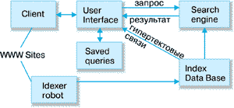
Рисунок 1 Принципы работы поисковых систем.
Client (клиент) на этой схеме - это программа просмотра конкретного информационного ресурса. Наиболее популярны сегодня мульти протокольные программы типа Netscape Navigator. Такая программа обеспечивает просмотр документов WWW, Gopher, Wais, FTP-архивов, почтовых списков рассылки и групп новостей Usenet. В свою очередь все эти информационные ресурсы являются объектом поиска информационно-поисковой системы.
User interface (пользовательский интерфейс) - это не просто программа просмотра, в случае информационно-поисковой системы под этим словосочетанием понимают также способ общения пользователя с поисковым аппаратом: системой формирования запросов и просмотров результатов поиска.
Search engine (поисковая машина) - служит для трансляции запроса на информационно-поисковом языке, в формальный запрос системы, поиска ссылок на информационные ресурсы Сети и выдачи результатов этого поиска пользователю.
Index database (индекс базы данных) - индекс, который является основным массивом данных ИПС и служит для поиска адреса информационного ресурса. Архитектура индекса устроена таким образом, чтобы поиск происходил максимально быстро и при этом можно было бы оценить ценность каждого из найденных информационных ресурсов сети.
Queries (запросы пользователя) - сохраняются в его (пользователя) личной базе данных. На отладку каждого запроса уходит достаточно много времени, и поэтому чрезвычайно важно запоминать запросы, на которые система дает хорошие ответы.
Index robot (робот-индексировщик) - служит для сканирования Internet и поддержания базы данных индекса в актуальном состоянии. Эта программа является основным источником информации о состоянии информационных ресурсов сети. WWW sites - это весь Internet или точнее - информационные ресурсы, просмотр которых обеспечивается программами просмотра.

2.1.2 Ранжирование сайтов

Ранжирование - это порядок выдачи найденных сайтов поисковыми системами [9].
Алгоритм ранжирования держится в строгом секрете и постоянно совершенствуется, путем добавления того или иного фактора в алгоритм поиска. Важным на данный момент является "авторитетность" страницы. Этот фактор учитывает количество и качество входящих и исходящих ссылок на сайт.
Первым ссылочный ранг страницы (PR - Page Rank) применили Сергей Брин и Ларри Пэйдж - создатели Google. Суть идеи:
Если страница содержит ценную и уникальную информацию, то очень вероятно, что на нее будут ссылаться другие сайты. Ценность подобных ссылок будет тем выше, чем авторитетнее, ссылающиеся сайты. Также она будет выше, чем меньше количество ссылок с ссылающегося сайта. Дополнительный вес придает сходство тематики ссылающегося сайта [10].
Подобный расчет PR требует огромных вычислительных мощностей. Поэтому, его пересчет производится всего несколько раз в год. Стоит сказать еще об одном важном моменте - это непосредственный текст ссылки. Обратите внимание, в результатах поиска на Яндексе зачастую страница помечена как "найдено по ссылке" - это значит, что текст ссылки с другого сайта попал в поиск. Таким образом, ссылающийся на вас сайт "привел" к вам пользователя, благодаря тексту тематической ссылки.
Из сказанного выше, понятно насколько важно понятие ранга страницы.
Манипулируя исходящими и входящими ссылками можно существенно влиять на занимаемые позиции сайта в поисковой выдаче. Следуя из этого
Задача поисковой системы – это обеспечение максимального совпадения слов поискового запроса при выдаче результатов со словами, имеющими сходство на какой-либо веб странице или в тексте ссылок, ведущих на нее.
Ранжирование в результатах поиска зависит от индексирования текста на страницах сайтов, текста ссылок, ведущих на эти страницы, а также от степени важности сайта, вычисленной на основе количества ссылающихся страниц.
Однако перед тем, как быть показанными в результатах поиска, сайты могут быть переставлены в зависимости от того или иного фактора [11]. Вот некоторые из них:
1. Фильтрация дублирующего (или близкого к этому) контента
Поисковые системы фильтруют страницы с одинаковым контентом, что бы результаты поиска не переполняли поисковую выдачу, поэтому похожие страницы теряют ранг.
2. Удаление из результатов поиска нескольких релевантных страниц с одного и того же сайта
Не так уж редко случается так, что релевантными поисковому запросу оказываются сразу несколько страниц одного сайта. В таком случае поисковая система может показать ссылку на другую страницу с того же сайта сразу после ссылки на самую релевантную страницу либо просто выдаст дополнительно ссылку "Ещё результаты с этого сайта". Бывает, что дополнительные результаты вообще не отображаются.
3. Персональные интересы пользователя
Поисковые системы могут перестраивать результаты поиска в зависимости от прошлых результатов и другой активности в интернете того или иного пользователя. Этот вид изменения ранжирования используется в так называемом "персонализированном поиске".
4. Взаимосвязанность сайтов
Поисковая система может перестраивать сайты в зависимости от количества и качества ссылок между ними.
5. Сортировка в зависимости от дислокации пользователя
Зачастую пользователь предпочитает увидеть в результатах поиска те сайты, которые расположены в его регионе проживания. Иногда пользователи сами включают опцию поиска сайтов только из определённой страны, иногда поисковая система пытается самостоятельно определить дислокацию пользователя на основе его IP.
6. Язык запроса
Опции ограничения по языкам могут быть установлены пользователем в браузере либо через настройки поисковика; иногда поисковая система сама выбирает язык результатов поиска в зависимости от поискового запроса, настроек, либо характеристик результатов поиска.
7. Демографические характеристики
При использовании этого метода для ранжирования результатов поисковая система может учитывать такие параметры, как дислокация, демографическая информация, информация о группах, к которым относится пользователь.
8. Хронологические данные
Сайты могут быть рассортированы в зависимости от времени создания и изменения страниц, возраста ссылок на них и многих других временных параметров.
9. Тематическая схожесть
Учитываются заголовки, стоп-слова и другие связанные с текстом параметры.
10. Заинтересованность пользователя в коммерческой информации
К примеру, Yahoo! Mindset позволяет пользователю самостоятельно отсортировать результаты поиска в зависимости от того, хочет он видеть информацию коммерческого или более информативного, некоммерческого характера.
11. Наличие у сайта версии для мобильных устройств
Поиск отфильтровывает те сайты, которые не могут быть отображены на мобильных устройствах (телефоны, планшеты).
12. Доступность людям с ограниченными возможностями
Google не так давно запустил специализированный поиск, который ранжирует сайты в зависимости от их доступности людям с ограниченными возможностями.
13. Отношение пользователей
Google умеет сортировать страницы в зависимости от того, нравятся они пользователям или нет.
14. Дополнительные параметры поиска и схожесть текста
Google умеет ранжировать результаты поиска по новостям, основываясь на обработке и автоматическом добавлении дополнительных параметров к поисковому запросу, а также на схожести документов.
15. Одобрение сообществом
Метод основывается на мнении социальных групп, пользователей социальных сетей и т.п.
16. Новостные сюжеты
Методика от IBM позволяет преобразовывать результаты поиска в сюжеты новостей, которые будут раскрываться на сайтах, выдаваемых в результатах поиска.
17. Оценка актуальности на основе сообщений в блогах, новостях и т.п.
Результат поиска ставится в зависимость от того, куда именно ссылаются блоги и форумы в данный период времени. Приоритет получает сайт, имеющий наиболее актуальную на данный момент информацию.
28. Актуальность (временной фактор) и использование
Этот метод близок к сочетанию двух предыдущих. Он предполагает группировку понятий с учётом того, как они развивались во времени и как люди влияли на эти изменения.
Представлен не полный список методов изменения ранжирования сайтов в результатах поиска. Некоторые методы уже используются, некоторые находятся в стадии разработки, некоторые будут использованы в будущем, некоторые - никогда не будут реализованы.
Исходя из алгоритмов работы поисковых систем, их ранжирования и релевантности, можно выделить четыре составляющие для продвижения сайтов, а именно: внутренняя, внешняя, SEO, техническая (поддержка адаптивного интерфейса для мобильных устройств).

2.1.3 Основы SEO оптимизации

Поисковая оптимизация SEO (англ. search engine optimization) - это процесс работы над сайтом, его внутренними факторами, влияющими на ранжирование в поисковых системах - структурой, контентом, кодом HTML, его внешними факторами ранжирования - ссылками на сайт с целью увеличения релевантности ресурса определенным, заранее известным ключевым словам, увеличения популярности сайта для поисковых машин и, соответственно, увеличения позиций в поисковых результатах для привлечения большего количества посетителей на сайт [12].
В 1990 годах поисковые системы определялся релевантность сайта по тексту на страницах, ключевым словам в описании, заголовках и названии, этими данные владельцы сайтов могли легко подстраивать [13]. Это привело к заспамленности поисковой выдачи, на первых позициях начали выводиться сайты, полностью посвященные какой-либо рекламе, что повлияло на качество работы площадки и вызвало упадок популярности. С введением технологии PR – рейтинг сайтов определялся внешними факторами, что повлияло на выход в лидеры компании Google в мировом масштабе.
Для определения степени релевантности поисковая система учитывает следующие параметры сайта:
1. плотность ключевых слов - в тексте ключевое слово не должно встречаться слишком часто, поисковая система принимает его за спам и отсеивает;
2. индекс цитирования сайта (тИЦ, PR). Авторитетность сайта зависит от количества ресурсов, ссылающихся на этот сайт.
Положение сайта в поисковой системе зависит от внешних и внутренних факторов [14]. К внутренним факторам относится работа, находящаяся под контролем владельца сайта. Для улучшения работы необходимо приводить в порядок тексты и разметки страниц, улучшение качества и количества текста на сайте, проверять уникальность текса, его стилистическое оформление и др.
К внешним факторам относятся релевантность сайта, которая определяется количеством цитирования его веб-ресурсами [15].
Если текст на сайте является не уникальным, использует большое количество ключевых слов или ссылок, то рейтинг сайта снизится. Необходимо постоянно контролировать ситуацию и не допускать использования этих средств.

2.1.4 Внутренняя оптимизация
Внутренние факторы определяются самим сайтом (его контентом, структурой, заголовком, количеством и плотностью ключевых слов и т. д. В общем — степенью оптимизации сайта под тот или иной поисковый запрос).
Основные внутренние факторы:
Название домена. Поисковые системы учитывают наличие ключевых слов в названии домена в виде транслита, английского слова, либо русского слова в русскоязычных доменах. Также учитывается региональная принадлежность домена.
В случае с сайтом Apple Service 58, ключевое слово Apple включено в название домена. Но если в доменном имени необходимо указать бренд компании, например – pnz-servie, то необходимо присвоить страницам канонический url : http://pnz-service.ru/remont-apple/
Заголовок страницы. Заголовок должен содержать ключевые слова. Желательно, чтобы они были в той же форме, что и запрос пользователя в поисковой системе. Так как основным направлением сервисного центра является ремонт Apple, то в заголовке мы прописали следующее: “Ремонт Apple iPhone (айфон)”.
Текст на странице (контент), наличие в нём ключевых слов (рисунок 2), которые пользователь набирает в поисковой системе для поиска предоставляемой вами информации.
- Наличие ключевых слов в тексте страницы, соотношение количества ключевых слов к общему количеству слов.
- Выделение ключевых слов заголовками h1, h2…. (заголовок H1 используется только один раз на странице!)
- Близостью ключевых слов к началу страницы

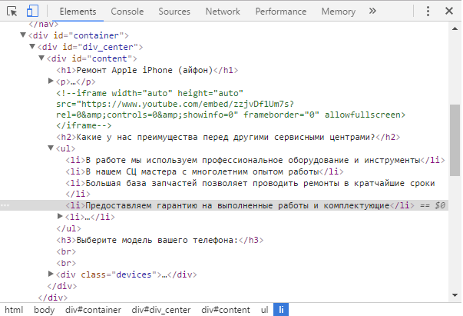
Рисунок 2 Правильное описание заголовков.

Количество страниц
Общее количество ссылок на сайте.
HTML-разметка
- Наличие в коде страницы мета-тегов (Рисунок 3) title, description и keywords (в настоящее время не учитывается данный мета-тег).
- атрибут alt у картинок должен содержать ключевые слова для поиска данной картинки.
- ссылки должны быть выполнены с помощью тега <a>. Если ссылка выполнена с помощью JavaScript, то такая ссылка поисковой системой не учитывается. Если вы хотите, чтобы она была учтена, необходимо её продублировать обычной HTML — ссылкой.
- meta name="revisit-after" content="ХХdays"
- Сама разметка должна быть по возможности хорошо структурированной и без ошибок.

Данные важные моменты также были применены на сайте AppleService58.ru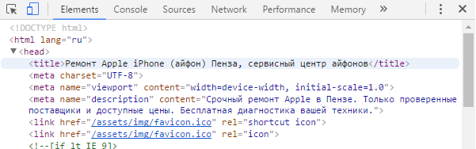
Рисунок 3 Применение мета – тегов.

Мета-теги в порядке важности: title, description, keywords. Содержимое тега description отображается некоторыми поисковыми системами как текст под ссылкой на сайт в выдаче (сниппет). Также в сниппет может попасть title или один из заголовков страницы, на которую он ссылается, в зависимости от того, какой текст сочтет наиболее релевантным запросу поисковый алгоритм. Содержимое тега keywords учитывается при определении соответствия страницы поисковому запросу[16]. В значении атрибута description не желательно наличие более 200 знаков. В значении атрибута keywords не должно быть более 1000 знаков. В Яндексе отображается и учитывается не более 15 слов метатега title.
«Внутренняя перелинковка» — ссылки между страницами сайта.

2.1.5 Внешняя оптимизация
Внешние факторы определяются другими сайтами.
Среди внешних факторов продвижения сайта можно выделить такие, как поведенческие факторы, естественность, количество и качество ссылок на сайт (ссылочное ранжирование), PR в Google (прямо пропорционален количеству ссылающихся страниц, их PR, делённому на количество ссылок с этих страниц), индекс цитирования в Яндексе (влияет в основном на позицию сайта в Яндекс-каталоге и на стоимость ссылки с данного сайта на другой сайт) и другие [17]. Стоит отметить, что внешние факторы оказывают очень значительное влияние и позволяют обойти конкурентов даже при более слабой внутренней оптимизации страницы сайта.
Влияние тех или иных факторов на позицию сайта в выдаче поисковой системы весьма относительно, зависит от самой поисковой системы, и меняется со временем. То есть то, что позволяло занять ведущие позиции в прошлом, в будущем может уже не работать. Это связано как с развитием поисковых систем с целью обеспечить наиболее удобный и простой поиск, так и с борьбой поисковых систем против искусственного повышения позиций сайта в выдаче. На сегодняшний день самыми важными факторами являются поведенческие.
Для реализации данного пункта, домен сайта был размещен в популярные справочные каталоги, после чего в кабинете веб-мастера Yandex.ru появилось увеличение тИЦ (Рисунок 4). Из чего можно сделать выводы, что внешние ссылочные факторы имеют важную роль.
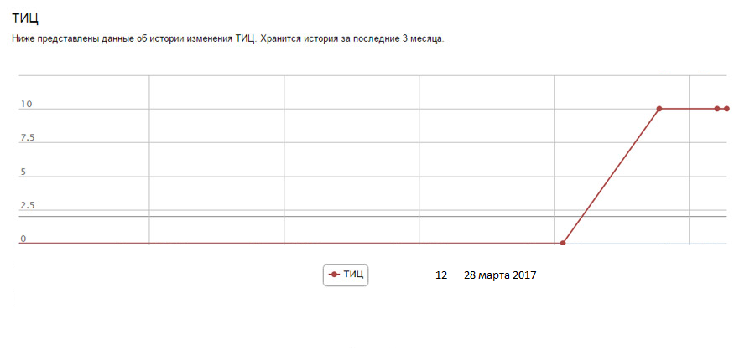
Рисунок 4 Присвоение ТИЦ 10 поисковой системой.

2.2 Техническая оптимизация.

2.2.1 Адаптивный сайт. Разработка и апробирование

Адаптивный веб-дизайн (англ. Responsive web design) — дизайн веб-страниц, обеспечивающий отличное восприятие на различных устройствах, подключённых к интернету. Целью адаптивного веб-дизайна является универсальность веб-сайта для различных устройств. Для того, чтобы веб-сайт был удобно просматриваемым с устройств различных разрешений и форматов, по технологии адаптивного веб-дизайна не нужно создавать отдельные версии веб-сайта для отдельных видов устройств. Один сайт может работать на смартфоне, планшете, ноутбуке и телевизоре с выходом в интернет, то есть на всем спектре устройств.
По прогнозам компании Cisco [15], объем мобильного трафика только с 2011 года по 2016-ый год увеличится в 18 раз. В таких странах, как Индия и Китай, трафик с мобильных устройств уже сейчас превосходит трафик со стационарных устройств.
Сайт AppleService58.ru разрабатывался с учетом адаптивной верстки (Рисунок 5, 6), результаты отображены на рисунках ниже.
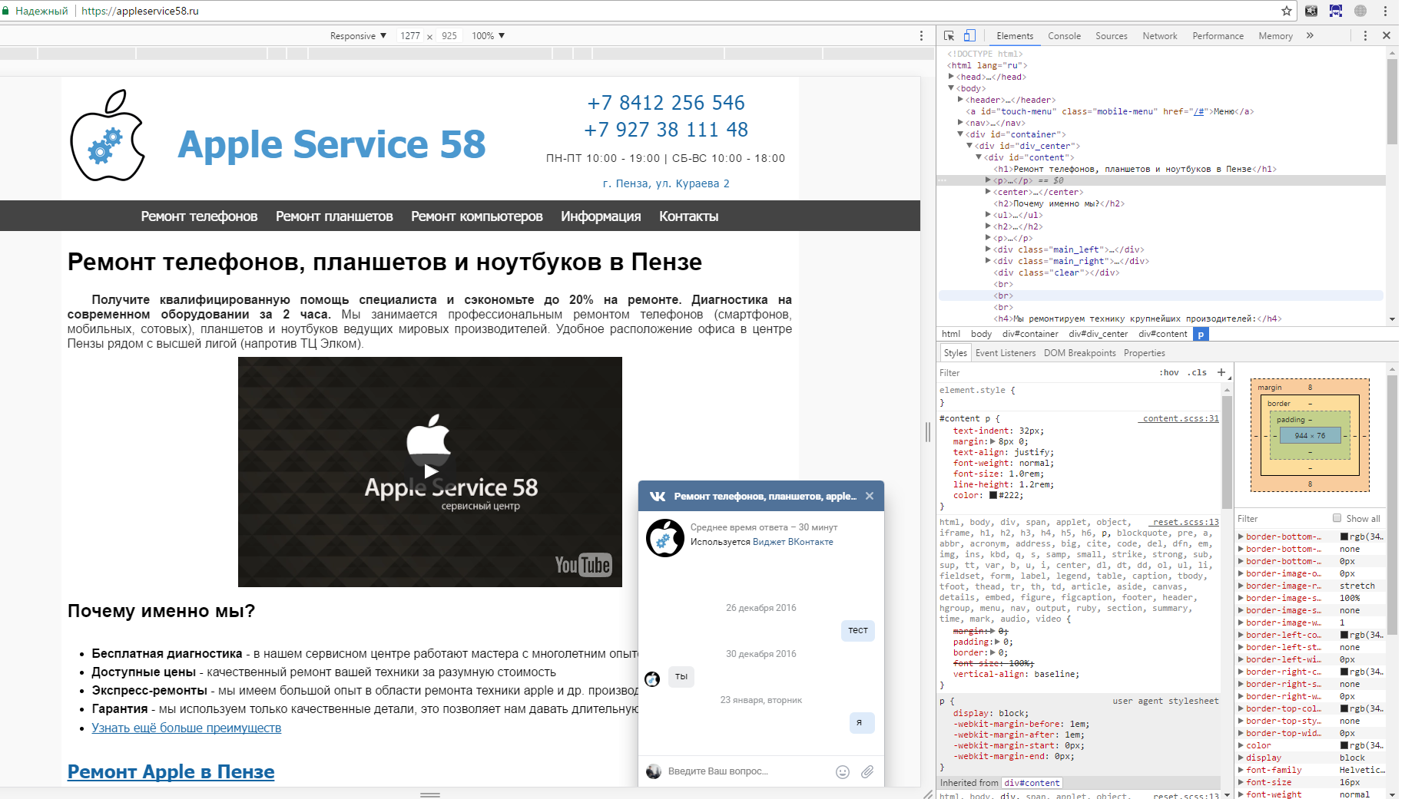
Рисунок 5 Десктопная версия сайта appleservice58.ru.
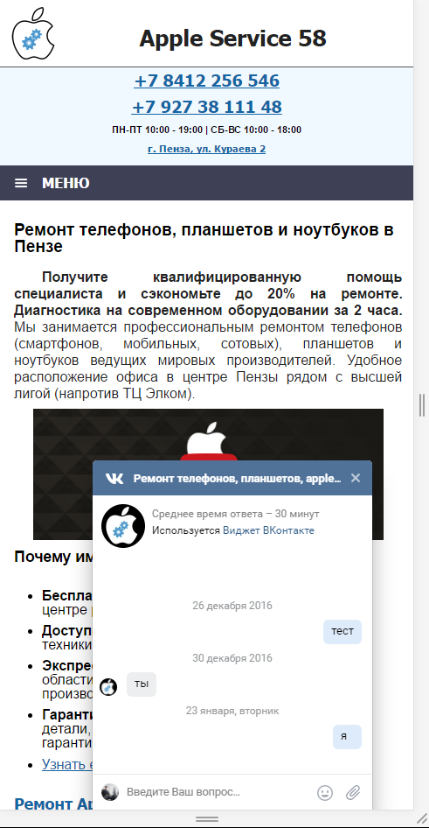
Рисунок 6 Мобильная версия сайта appleservice58.ru.

Очевидно, что наличие/отсутствие адаптивного веб-дизайна является фактором, влияющим на «комфорт пользователя», соответственно – и на органическую выдачу поисковых систем.
Преимущества адаптивного дизайна:
- Удобство разработки. При данном типе разработке структура сайта автоматически подстраивается под размеры экранов. Поддержка данного продукта является относительно простой задачей.
- Один URL адрес. Позволяет обходиться от редиректов и упрощает просмотр страниц пользователям – не нужно запоминать мобильный адрес страницы.
Недостатки адаптивного дизайна:
- Медленная загрузка. Размер сайта под мобильные устройства и ПК остается не именным, это вызывает проблемы при работе с медленным интернетом.
- Безысходность. Пользователям, которые хотели бы просмотреть со своего мобильного устройства развернутый интерфейс сайта это не удастся.

2.2.1 Мобильная версия сайта. Разработка и апробирование

Чтобы сделать сайт удобным для мобильных пользователей создаются отдельные версии сайтов — специально ориентированные на пользователя мобильного телефона или планшета. Наиболее распространена практика — перенаправление мобильных пользователей на специальный поддомен (m.example.com, mobile.example.com и т.д.). В 80% случаев, мобильная версия представляет собой урезанную основную версию — лишь с тем функционалом, который, по мнению разработчиков, будет необходим и полезен пользователям мобильных устройств и планшетов.
Десктопная (Рисунок 7) и разработанная мобильная версия (Рисунок 8) сайта pnz-service.ru представлена на рисунках ниже.
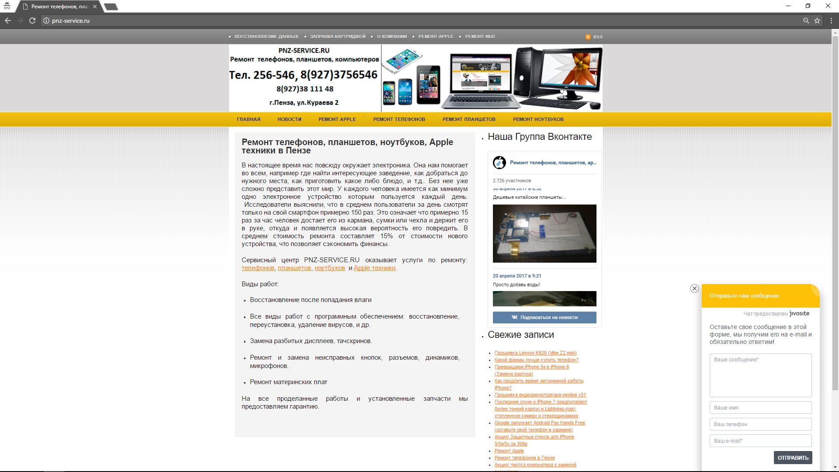
Рисунок 7 Десктопная версия сайта pnz-service.ru

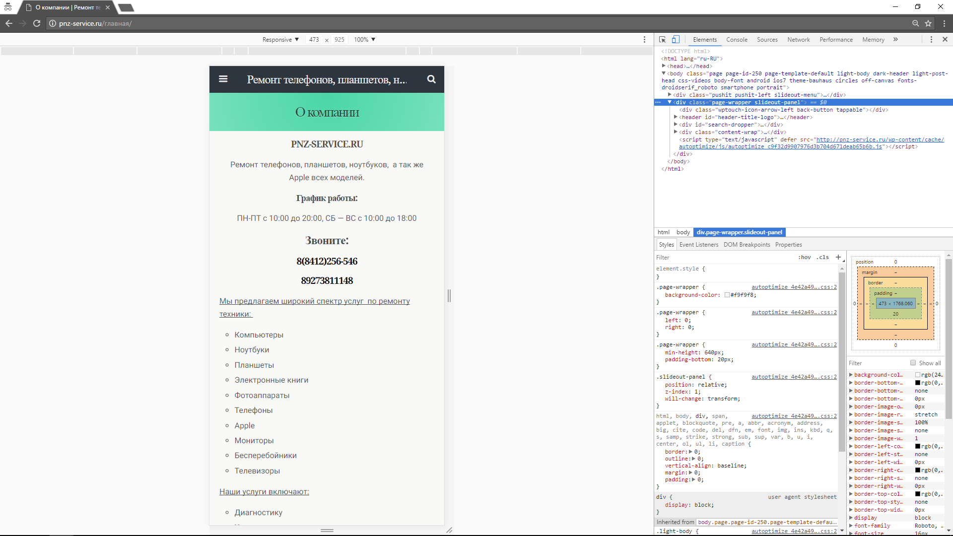
Рисунок 8 Мобильная версия сайта pnz-service.ru
Преимущества мобильной версии:
- Удобство для пользователя. Мобильная версия обычно сильно упрощена по сравнению с десктопной версией, поэтому пользователю не нужно будет далеко ходить за нужной ему информацией.
- Быстрота. Из-за упрощения сайта, мобильная версия грузится быстрее. Это существенно для пользователей, которые все ещё ходят через GPRS или слабый 3G.
- Выбор. В мобильной версии есть возможность перейти на основную версию сайта.
Недостатки мобильной версии:
- Несколько адресов. Для десктопной и мобильной версии разные адреса. Для некоторых может оказаться плюсом, для других же — крайне неудобных фактором, когда для того, чтобы удобно посмотреть сайт, нужно запоминать ещё один адрес. Так же есть проблемы и с поисковиками: во избежание дублированного контента SEO-специалистам нужно использовать мета-теги rel=«alternative» и rel=«canonical». Кроме того, когда пользователь мобильного поиска Google кликнет по ссылке в результатах, он попадет на десктопную версию или перенаправлен на мобильную. Но если мобильная версия этой страницы не существует, он получит сообщение об ошибке.
- Ограниченность. Создание отдельного мобильного сайта означает избавление от части содержания и функциональности. Кроме того, можно реализовать два различных набора контента, который может негативно сказаться на общей информационной картине.
- Контент. Для обновления информации нужно добавлять, как на мобильную, так и на десктопную версии.
Создание мобильных версий сайтов оправдывает себя достаточно хорошо, в частности, для крупных проектов. Например — Amazon использует у себя специальную, мобильную версию сайта.
Рассмотрим влияние на выдачу на примере собственного сайта (pnz-service.ru). Сайт с мобильной версией был запущен 31 марта 2017 года.
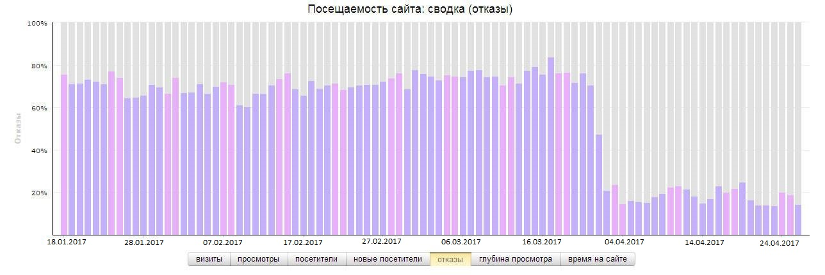
Рисунок 9 Посещаемость сайта: отказы.
Спустя 25 дней, можно сделать выводы, что результатом уменьшения отказов (рисунок 9) стала не только мобильная версия сама по себе, но и изменения в структуре сайта и в дизайне страниц. Но все эти изменения нельзя назвать критически важными. А вот то, что пользователи мобильных устройств перестали покидать сайт в первые секунды (просто из-за неудобства использования предыдущей версии сайта) – это очень сильно повлияло на общую статистику отказов. Средняя длина сессии до апреля 2017 составляла – ровно 2 минуты. После редизайна сайта и перехода на мобильную версию длительность сессии увеличилась в 2,5 раза.

2.2.2 AMP сайт. Разработка и апробирование

AMP - accelerated mobile pages (ускоренные мобильные страницы). Эта технология направлена на решение проблем людей со слабой скоростью доступа в интернет. Amp страницы это фактически урезанная версия обычной страницы сайта. На этих страницах фактически остается только контент, урезая формы комментирования, виджеты, рекламные блоки и др..
Для создания AMP страниц необходимо воспользоваться HTML разметкой со специальными тегами и урезанной библиотеки JS. Ограниченный набор используемых тегов и скриптов резко уменьшает функциональность и дизайн, но резко увеличивает скорость загрузки. Предварительное кэширование серверами Google данного формата, так же увеличивает скорость загрузки сайта.
Использование AMP технологии реализовано двумя способами. Первый способ предусматривает отправку данных с хостинга сайта на ПК пользователя и отображение его браузере (для перехода с обычной версии на ускоренную владельцы сайтов для удобства реализовывают путем добавления суффикса /amp/ к URL адреса. Второй способ предусматривает собой загрузку страниц, кэшированных на серверах Google, и отображает их в виде динамической прокрутки. При выполнении перехода на интересующий блок, пользователь не переходит на сайт, а сразу получает контент на странице выдачи.
В качестве исследования данной технологии был разработан сайт remont4penza.ru.
Преимущества AMP
Главное преимущество AMP — высокая скорость загрузки. В таблице 2 результаты тестирования базовой и ускоренной версии страницы с помощью нескольких сервисов.

Таблица 2 – Сравнение базовой версии сайта и AMP

Сервис/Страница | Базовая | AMP
PageSpeed Insights от Google | 62 балла для мобильных, 77 баллов для десктопов. | 100 баллов для мобильных, 100 балла для десктопов.
Инструмент проверки скорости загрузки от Pingdom | Время загрузки 5,94 секунды, размер страницы 3,5 Мбайт. | Время загрузки 2,46 секунды, размер страницы 381,4 Кбайт.
Инструмент проверки скорости загрузки от GTmetrix | Скорость загрузки 18,6 секунды, размер страницы 3,49 Мбайт. | Время загрузки 3,4 секунды, размер страницы 314 Кбайт.

Ускоренные страницы загружаются в разы быстрее стандартных. Это возможно благодаря значительному уменьшению объема данных с помощью технологии AMP.
Низкая скорость загрузки негативно влияет на пользовательский опыт. Более половины посетителей не ждет отображения контента более 3 секунд.
Быстрая загрузка критически важна для пользователей с мобильными устройствами. Именно поэтому Google предварительно кэширует AMP и выступает в роли CDN для людей, которые пользуются медленным интернетом.
Google учитывает скорость загрузки страниц при ранжировании сайтов. Это важно в контексте тестирования mobile-first индекса.
Основное преимущество ускоренных страниц — высокая скорость загрузки. Она улучшает пользовательский опыт и может опосредованно влиять на позиции сайтов в выдаче Google. Также ресурсы могут получать дополнительные просмотры благодаря карусели AMP.

Недостатки ускоренных мобильных страниц
У AMP много недостатков. Вот основные:
- Отсутствует система отслеживания. Что бы оценить эффективность сайта нужно вручную добавлять код отслеживания или с помощью каких-либо плагинов.
- Урезанный функционал. В AMP страницах отсутствует меню для навигации, сайд бар, комментарии.
- Внешний вид. Высокая скорость загрузки страниц компенсируется визуальной привлекательностью сайта.
- Отсутствие виджетов. На AMP нет сторонних виджетов, например, социальных сетей «Вконтакте» или Facebook.
За высокую скорость загрузки приходится платить функциональностью и внешним видом страниц. Стоит отметить, что большую часть недостатков можно полностью или частично устранить. Однако AMP всегда останется упрощенной или даже сокращенной версией базовой страницы сайта.
Google быстро индексирует AMP. Информация о них появилась в разделе Search Console «Вид в поиске – Ускоренные мобильные страницы» в течение нескольких дней после внедрения на сайте.

Выводы:
В результате внедрения всех выше перечисленных видов оптимизации на сайтах appleservice58.ru, pnz-service.ru, их удалось вывести в топ 10 поисковых систем по ключевым словам. Сайт разработанный по технологии AMP не продвинулся, это связанно с тем что в России, в данный момент, при ранжировании эта технология не учитывается.

2.3 Продвижение сайта с помощью интернет-рекламы
Интернет-реклама, как и любая другая реклама, должна обозначить на рынке компанию, ее товар (услугу), и нацелена на увеличение объема продаж. Основное отличие рекламы в Интернете - это специфическая область ее применения.
Выделяют несколько основных видов внешней рекламы в Интернете:
- поисковая;
- контекстно-медийная;
- mail-рассылка;
Mail рассылку использовать не будем. Так как нет базы, по которой можно выполнить целевую рассылку, и это является спамом, вызывает раздражающие факторы людей.

2.3.1 Поисковая реклама

Поисковая реклама – это один из наиболее востребованных видов рекламы в сети Интернет. Значение термина заложено в его составляющих: это реклама, которая размещается в поисковых системах. Поисковую реклама является одним из типов контекстной рекламы, поскольку объявления подбираются в соответствии с запросом пользователя
Поисковая реклама может показываться непосредственно над основными (органическими, естественными) результатами поиска, в середине страницы и справа от результатов поиска. Поисковая реклама практически всегда входит в число лучших по показателю стоимости привлечения заинтересованной аудитории.
Детально настраиваемый таргетинг позволяет достичь максимальной эффективности, например, показывая рекламу тем пользователям, которые заинтересовались конкретным товаром или услугой, сделав запрос в поисковую систему. Таргетинг настроенный на местоположение пользователей или время показа объявлений позволяют точнее подобрать необходимую аудиторию.
Поисковая реклама оплачивается рекламодателем строго за клик по объявлению или баннеру. Цена клика определяется в поисковой рекламе аукционом, в котором участвуют рекламодатели, чем выше конкурентность тематики и чем более высокую позицию объявления хочет получить рекламодатель, тем дороже ему обойдется каждый переход на сайт.
Создание и настройка поисковой интернет рекламы Google Adwords. Первым этапом создания рекламной компании в системе Google adwords является выбор формата (Рисунок 10). Для настройки поисковой рекламы необходимо выбрать пункт “Только поисковая сеть”, как показано на рисунке ниже.
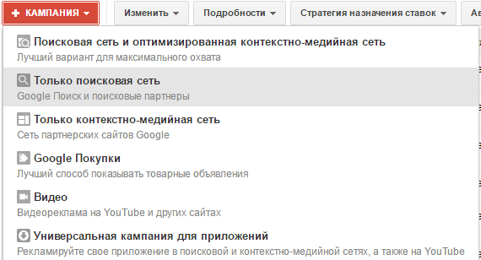
Рисунок 10 Создание рекламной компании.

На следующем этапе необходимо задать название кампании, тип “Поисковая сеть, все функции” (Рисунок 11). Выбрать пункт “Поисковая сеть, включая поисковых партнеров”, для показа рекламных объявлений на сайтах партнеров. Далее необходимо указать, на каких устройствах разрешен показ объявлений. Если сайт адаптирован под мобильные устройства, то ничего изменять не нужно.
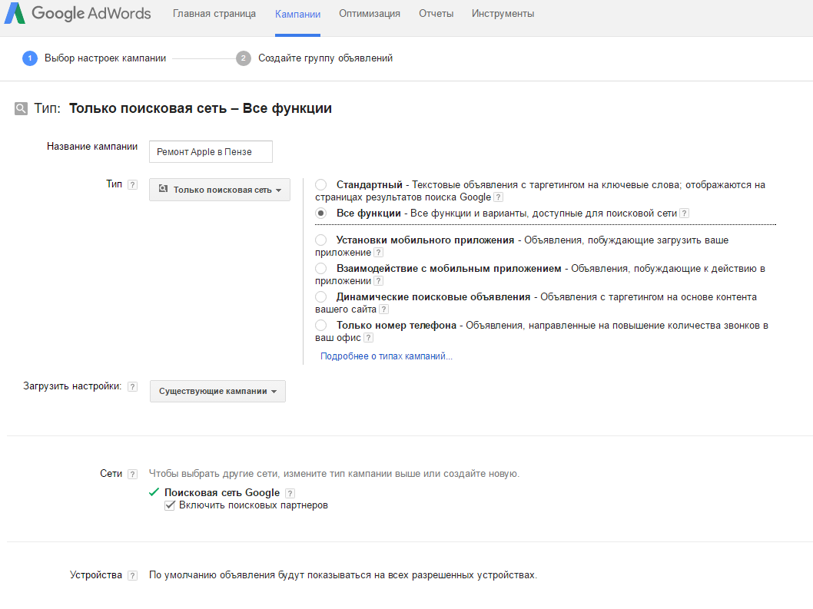
Рисунок 11 Заполнение информации о компании
В следующем шаге необходимо задать местоположение показа объявлений (Рисунок 12). В нашем случае рекламируемая компания находится в Пензе и клиентами являются жители Пензенской области, указываем данный параметр. В настройках таргетинга устанавливаем пункт, соответствующий показу объявлений людям только из целевого местоположения. Язык устанавливаем русский, т.к. в данной местности этот язык является основным. Стратегию назначения ставок выбираем с ручным управлением цены за клик.
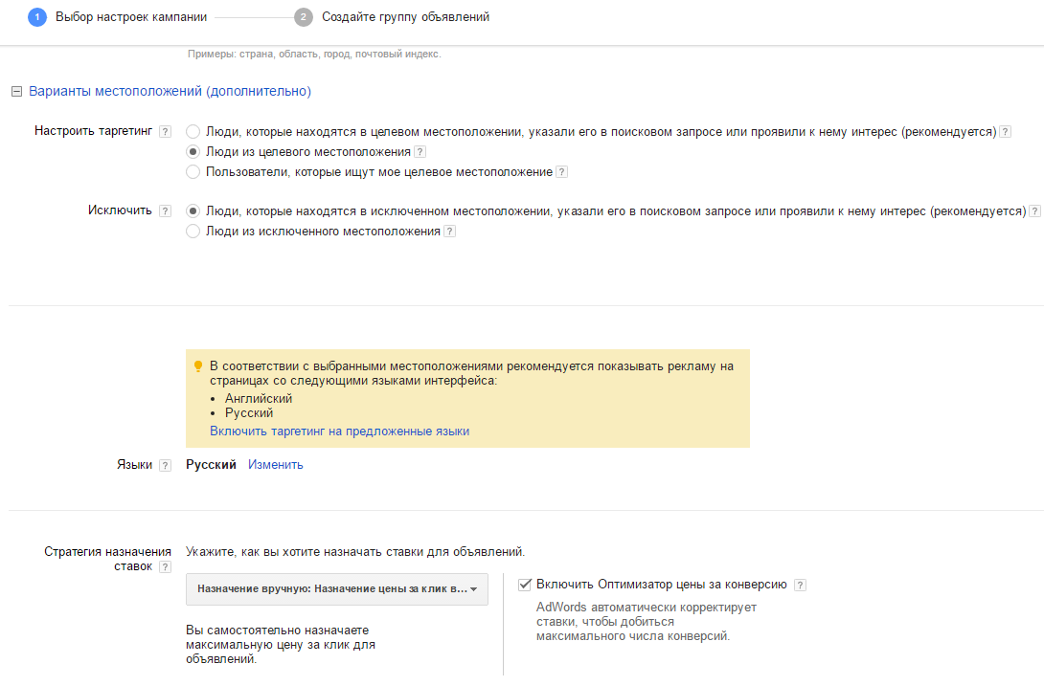
Рисунок 12 Настройка таргетинга.
Расширение объявлений (Рисунок 13). Необходимо указать местоположение через личный кабинет Google my Business, чтобы под объявлением указывалось точное местоположение. Дополнительные ссылки необходимы для перемещения пользователя сразу к нужному разделу.
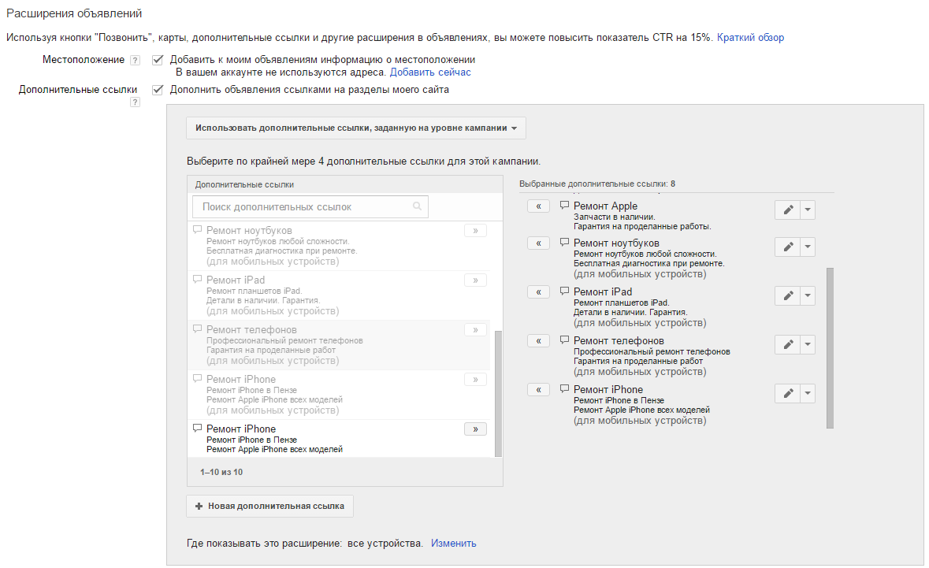
Рисунок 13 Настройка расширений объявлений.

Строка уточнения содержит в себе дополнительную информацию (Рисунок 14), которая более точно укажет соответствие сайта интересам пользователя.
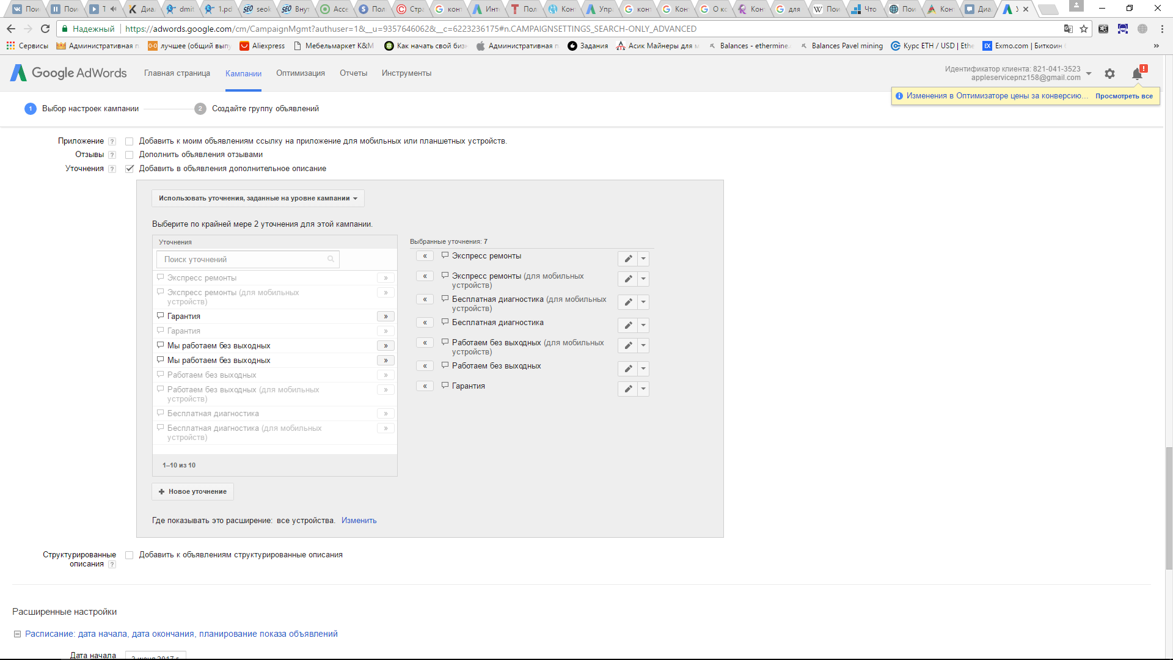
Рисунок 14 Настройка уточнений.

Расписание показа объявлений (Рисунок 15). Необходимо указать в какие дни и часы разрешен показ объявлений.
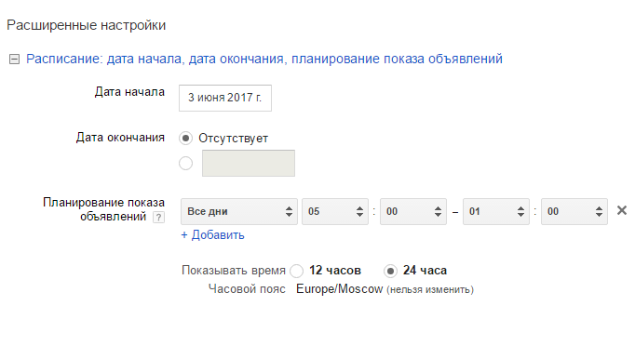
Рисунок 15 Временной таргетинг.
После настройки рекламной компании, необходимо создать группу объявлений, где нужно указать конечный URL целевой старины, заголовок и описание (Рисунок 16).
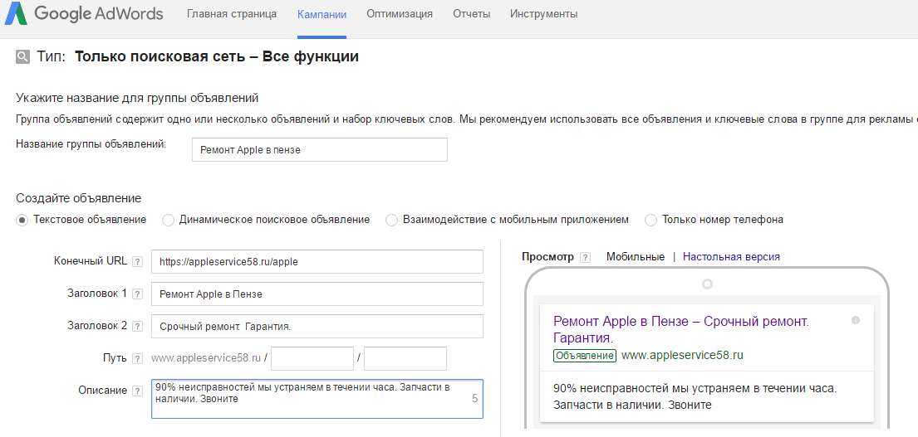
Рисунок 16 Создание группы объявлений.

Важным пунктом в поисковой рекламе является правильный подбор ключевых слов, по который объявления будут отображаться пользователям.
В первую очередь нужно составить список основных категорий товаров и услуг, предлагаемых клиентам. Далее с помощью специальных сервисов (Рисунок 17) необходимо подобрать новые слова или словосочетания на основе уже имеющихся.
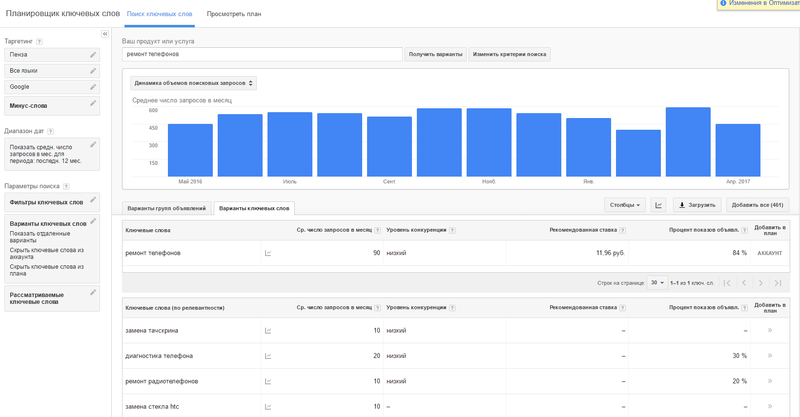
Рисунок 17 Прогноз поисковых запросов.

После составления списка ключевых слов необходимо определить условия показа рекламы с помощью типов соответствия.
Типы соответствия позволяют выбирать, насколько точно пользовательский запрос должен соответствовать ключевой фразе для показа объявления; должна ли система учитывать порядок слов, словоформы, синонимы и т.п.. Этот пункт очень важен, особенно если не указано ограничение расхода бюджета. Просто добавленные ключевые слова, покажутся по совершенно не нужным запросам, и этот приведет к пустой трате средств.
Для задания типов соответствия AdWords использует специальный синтаксис (Таблица 3).
Таблица 3 – Типы соответствия AdWords

Тип | Описание
широкое соответствие | Установлен по умолчанию; объявления показываются по запросам, содержащим слова из ключа в любой форме и в любом порядке; учитываются опечатки, синонимы, близкие по смыслу слова и т.д.  Например, объявление с ключевой фразой  «телефон»  Будет показано по запросам:  «купить телефон»  «продать телефон»  «ремонт телефона»
модификатор  широкого соответствия – “+” | Объявления показываются только по запросам, содержащие слово, отмеченное знаком «+», синонимы этого слова не учитываются.  Например, объявление с ключевой фразой  «+ремонт +телефонов»  Будет показано по запросу  «ремонт телефонов в центре»  и не будет показано по запросу  «ремонт планшетов в Пензе»
фразовое соответствие - “ “ ” “ | Объявления показываются только по запросам, содержащим ключевую фразу целиком, в указанном порядке слов. При этом запрос может включать дополнительные слова.  Например, объявление с ключевой фразой  «“ремонт телефонов”»  будет показано по запросу  «где ремонтируют телефоны»  и не будет показано по запросу  «где купить телефон»
точное соответствие – “[]” | Объявления показываются только по запросам, точно соответствующим ключевой фразе или содержащим близкие варианты слов (словоформы, опечатки, сокращения и т.д.).  Например, объявление с ключевой фразой  «[ремонт apple]»  будет показано по запросу  «ремонт айфона»  и не будет показано по запросу  «как отремонтировать телефон»

Преимущество Google Adwords состоит в простоте настройки и смены типов соответствия (Рисунок 18).
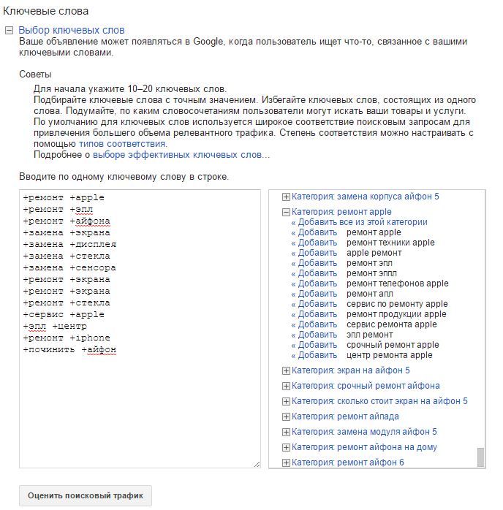
Рисунок 18 Список ключевых слов.
Создание и настройка поисковой интернет рекламы Yandex Direct
Для создания поисковой рекламной компании первым шагом необходимо перейти на сайт Yandex.ru, выбрать раздел рекламы, перейти к пункту “Создать компанию”, затем выбрать первый пункт “Текстово -графические объявления” (Рисунок 19).
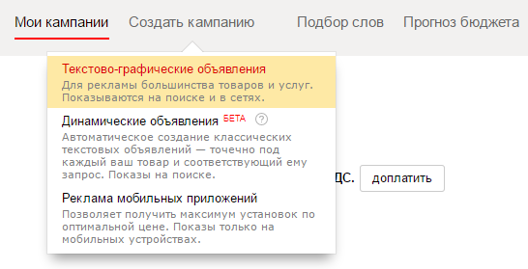
Рисунок 19 Создание рекламной компании Yandex Direct
После перехода на окно формирования рекламной компании, необходимо указать название компании (Рисунок 20). Географический таргетинг выбирается под область действия компании. В данной компании, необходимо убрать пункт “Расширенный географический таргетинг”, т.к. он отключает показы объявления всем пользователям, которые проявили интерес к данной услуге, даже не из целевого местонахождения.
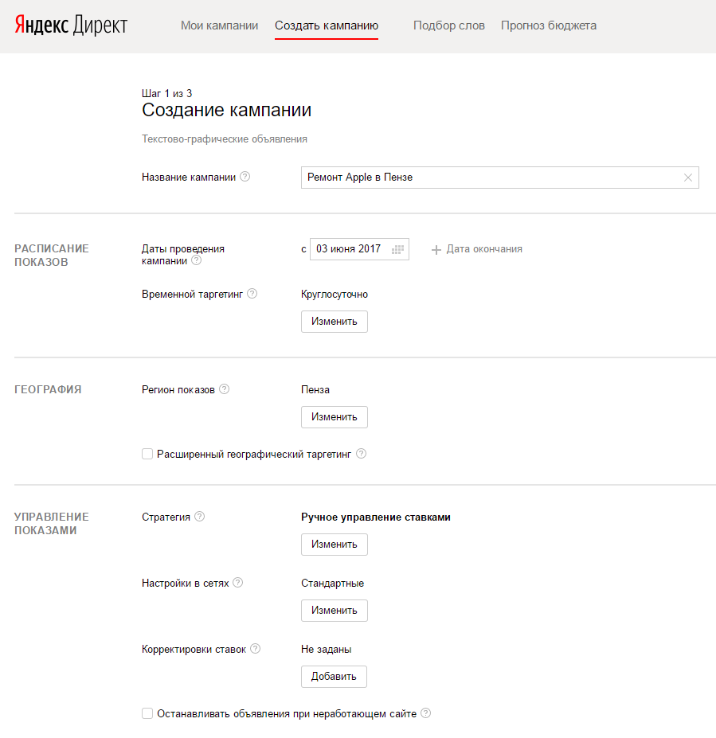
Рисунок 20 Создание рекламной компании.
Для показа объявлений сразу над результатами поиска необходимо отметить пункт “Показывать на минимально возможной позиции в спецразмещении”, как указано на рисунке ниже.
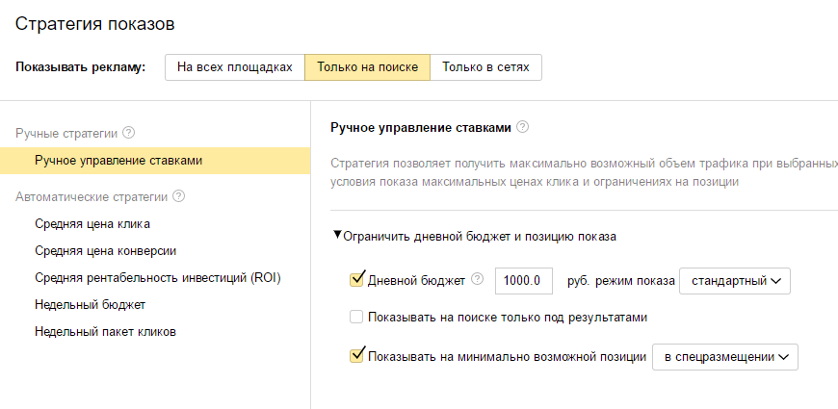
Рисунок 21 Настройка показов объявлений.
Далее необходимо заполнить “визитку”, где указываются данные об организации (Рисунок 22).
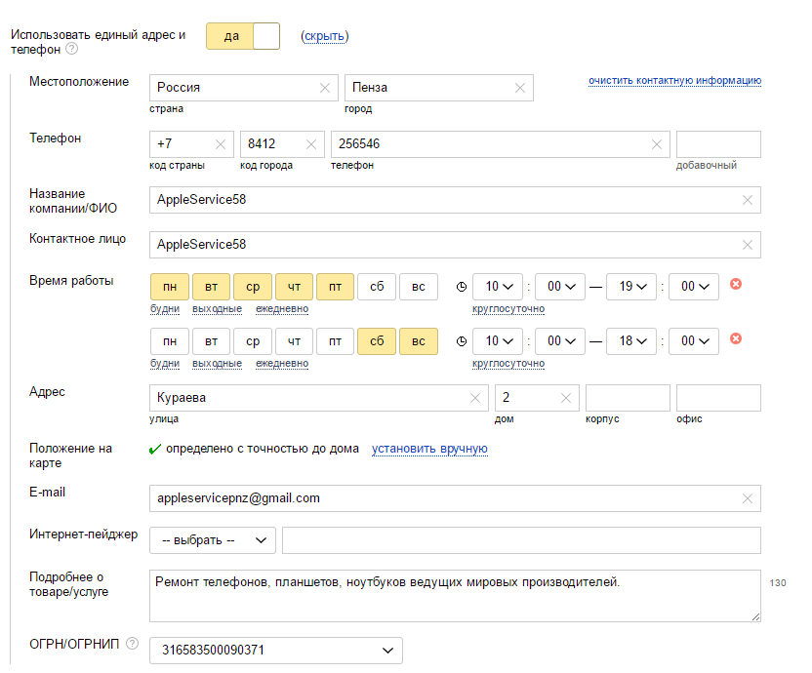
Рисунок 22 Заполнение информации об компании.
Следующим шагом нужно создать объявление. Необходимо установить галочку “Мобильное объявление” - для показа рекламных объявлений на мобильных устройствах (Рисунок 23). Созданное объявление представлено на рисунке ниже.
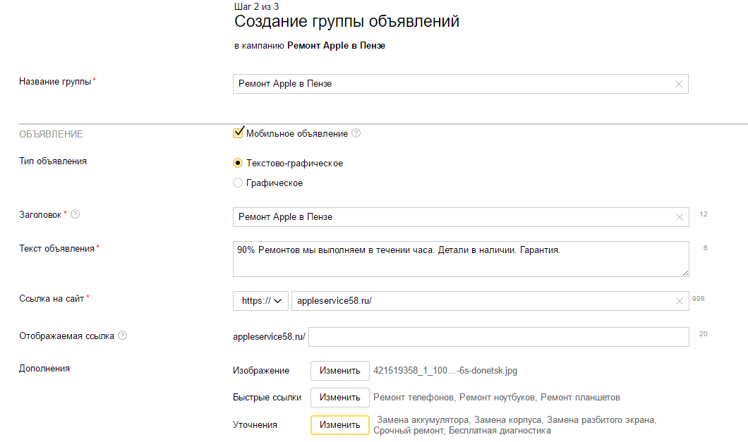
Рисунок 23 Заполнение группы объявлений.
Для подбора новых ключевых фраз в Yandex Direct встроена специальная форма, внешний вид которой представлен на рисунке ниже.
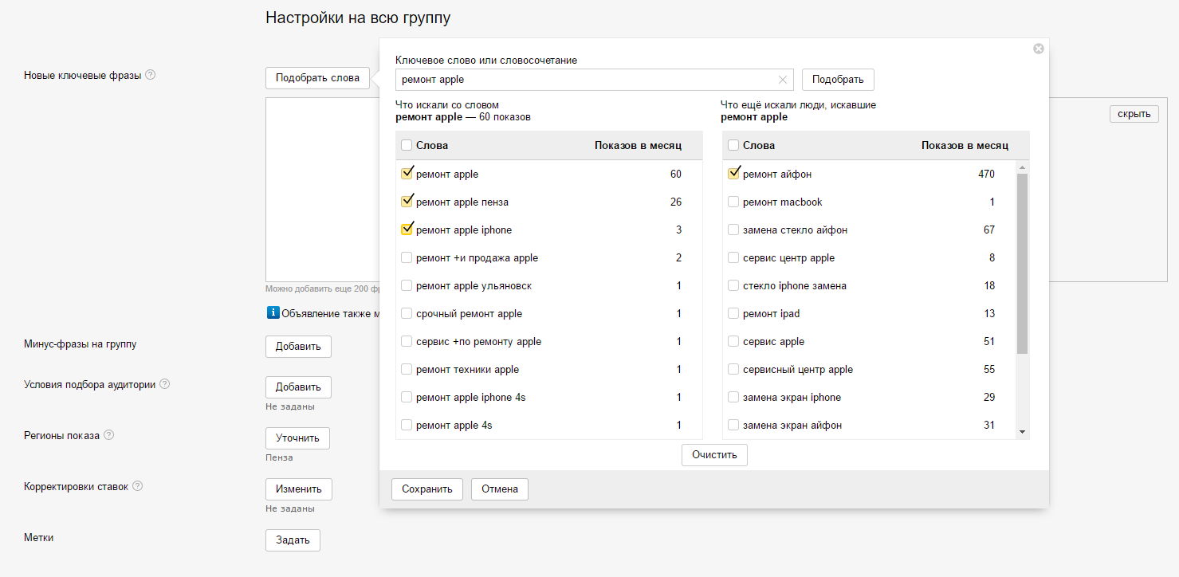
Рисунок 24 Подбор ключевых фраз.
После выбора ключевых слов, необходимо, как и в системе AdWords скорректировать условия показа рекламных объявлений с помощью типов соответствия. Для задания типов соответствия, Yandex Direct необходимо использовать операторы, приведенные в таблице ниже.

Таблица 4 – Типы соответствия Yandex Direct

Оператор | Функция | Пример ключевой фразы | Пример отображения объявления
! | Фиксирует форму слова (число, падеж, время). | купить билет в !москву | купить билет в москву
+ | Фиксирует стоп-слова (служебные части речи и местоимения, а также любые слова, не несущие дополнительного смысла). | работа +на дому | работа на дому
“ ” | Фиксирует количество слов. Показ по запросам, содержащим фразу без дополнительных слов.  Повторяющиеся слова считаются за одно слово. | "купить автомобиль" | купить автомобиль  автомобиль купить
[ ] | Фиксирует порядок слов. При этом учитываются все словоформы и стоп-слова. | билеты [из москвы в париж] | билеты из москвы в париж  билеты на самолет из москвы в париж
( ) | | Группируют слова при сложных запросах | купить машину (недорого|ваз) | купить машину недорого  купить машину ваз

Выводы:
Google AdWords и Яндекс.Директ предоставляют достаточное количество инструментов, чтобы эффективно настроить рекламные кампании. Для качественной работы с ключевыми словами необходимо знать и уметь использовать разные типы соответствия.
1. При использовании широкого соответствия в Google AdWords объявления будут показываться по самым разным вариациям ключевого слова и даже похожим формулировкам. Если необходим максимальный охват, то данный этот тип соответствия подходит, но тогда релевантность созданных объявлений по поисковым запросам будет ниже.
2. Широкое соответствие в Яндекс.Директ работает как ключевые слова с модификатором в AdWords (слова, возле которых стоит «+», точно будут присутствовать в поисковом запросе). Показов по словам с похожим смыслом не будет.
3. Фразовое соответствие в этих двух популярных поисковиках работает аналогично, но в AdWords нужно заключить фразу в кавычки, а в Яндекс.Директ — в квадратные скобки.
4. Наиболее точное соответствие можно получить в Яндекс.Директ: кавычки фиксируют порядок слов, а восклицательный знак — словоформу. В AdWords нельзя зафиксировать словоформу «ключей» (только добавление минус слов).
5. Принципы работы минус-слов:
- в Google AdWords нужно просклонять слова и прописать варианты с распространенными ошибками;
- Яндекс.Директ автоматически учтет все словоформы, если вы не поставите восклицательный знак перед словом.
6. В случае конфликта минус слов в Яндекс.Директ не блокируются показы ключевых слов, тогда как в AdWords приоритет отдается именно минус - словам. Поэтому стоит обращать внимание на соответствующие оповещения или проводить диагностику.

Результаты апробирования поисковой рекламы

После настройки поисковой рекламы, сайт фирмы выводится на первых позициях Yandex.ru и google.ru по профильным запросам (рисунки 25, 26). В сервисном центре AppleService58 на 50% увеличилось количество посетителей.
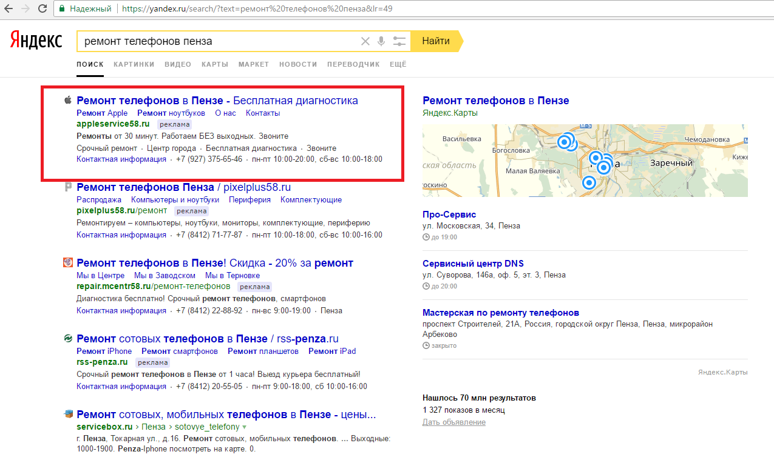
Рисунок 25 Настройка поисковой рекламы Yandex Direct с выводом в топ 1.
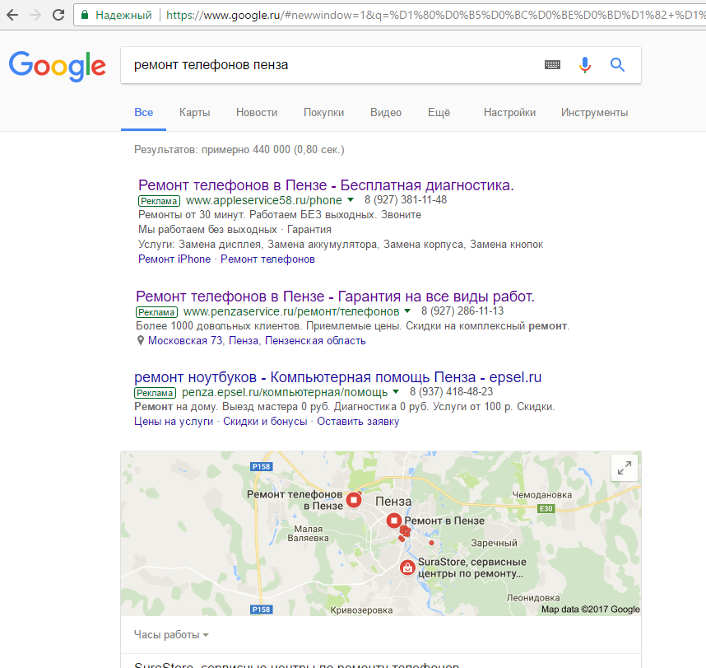
Рисунок 26 Настройка поисковой рекламы Google Adwords с выводом в топ 1.

2.3.2 Контекстно медийная реклама

Контекстно медийная реклама - это тип интернет-рекламы, принципом работы которой является отображение рекламного матерели только на тех страницах, которые содержат близкий по теме контент.
Для определения соответствия рекламного материала странице интернет-сайта используется принцип ключевых слов. Благодаря его использованию контекстная реклама выражает взаимность интересов рекламодателя и потребителя, использующего сеть Интернет для поиска интересующей информации о товарах или услугах. Это превращает контекстную рекламу в эффективный инструмент для связи с потенциальными клиентами, которые ищут товары или услуги рекламодателя в Интернете.
Контекстная реклама обычно вызывает больший отклик посетителей, чем иные виды интернет-рекламы, что выражается в более высоком индексе её эффективности. Этот тип рекламы предоставляет возможность показа объявлений наиболее подходящей аудитории пользователям Интернета. Контекстно медийные объявления при установке галочки “Показ на сайтах партнеров” могут быть размещены на все партнерские сайты.
Основными провайдерами контекстно медийной рекламы в настоящее время являются:
- Яндекс.Директ
- Google AdWords
Для анализа эффективности контекстно медийной рекламы (КМС), создадим рекламные компании в Яндкс.Директ и GoogleAdwords. На основе полученных данных сделаем выводы.
Настройка КМС на площадке ЯндексДирект.
Регион показов, стратегию управления ставками и визитку необходимо заполнить как в примере выше (настройка поисковой рекламы Яндекс.Директ).
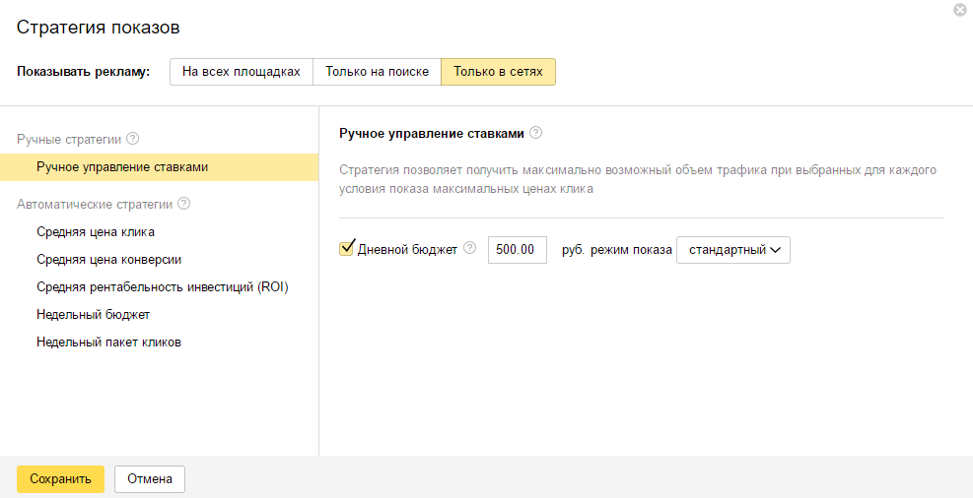
Рисунок 27 Создание контекстно - медийной рекламы Yandex Direct.
На рисунке 27 отображено окно настройки показа медийный объявлений в сетях. Это означает что объявления будут показывается как в самой системе Yandex.ru, так и на площадках партнеров.
Настройка КМС на площадке Google AdWords.
Для корректной аналитики той или иной рекламы необходимо тестировать их последовательно. Поэтому настраиваем рекламу только на контекстно медийную сеть.
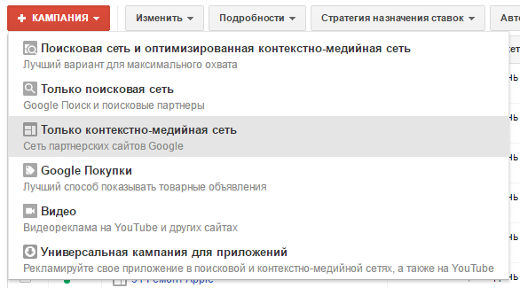
Рисунок 28 Создание контекстно - медийной рекламы Google Adwords.
В настройках необходимо установить маркетинговую цель. В нашем случае это звонок и посещение офиса. Далее необходимо указать таргетинг местоположения и назначить расход бюджета за сутки. Затем необходимо указать целевую стоимость за конверсию (чем выше стоимость, тем больше будет конверсий) выбрать ключевые слова. И финишным шагом является указание ссылки на целевую страницу. Автоматизированная система от компании google сама будет выбирать какой аудитории показывать объявления. На основе полученной статистики (Рисунок 29) рекламной компании, можно сделать выводы что целевая аудитория компании в основном мужчины от 25 до 34 лет.
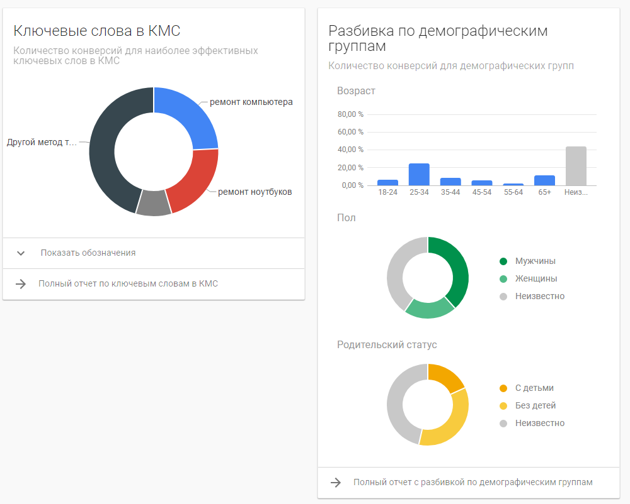
Рисунок 29 Демографическая статистика.

Результаты апробирования контекстно-медийной рекламы:
Контекстно-медийная реклама нацелена на решение следующих видов задач:
- формирование спроса и, как следствие, рынка сбыта;
- повышение лояльности потенциальных клиентов к бренду;
- увеличение посещаемости ресурса.

2.4 SMM продвижение
Для исследования эффективности данной площадки, настроим и запустим рекламную компанию. Для этого необходимо перейти на сайт vk.com, зарегистрироваться и выбрать пункт «реклама». Существует два вида рекламы на площадке vk.com: таргетинг и реклама в сообществах. Реклама в сообществах нам не подходит, т.к. в целевых группах владельцы не размещают рекламу для удержания потенциальных клиентов. Так как в группе имеется ссылка перехода на сайт, будет использовать в качестве целевой страницы группу, созданную в социальных сетях https://vk.com/appleservice58. Для начала создает рекламный баннер: создаем заголовок, описание, прикрепляем картинку (Рисунок 30).
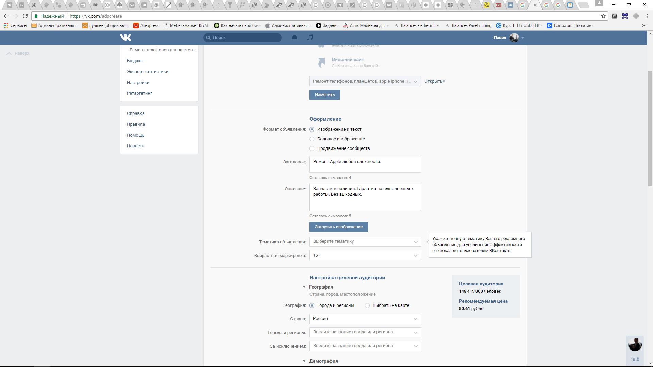
Рисунок 30 Оформление рекламного объявления.

Целевая аудитория — 668 000 человек. Потенциальными клиентами сервисного центра являются жители Пензенской области, на основе этого устанавливается география таргетинга, которая изображена на рисунке ниже.
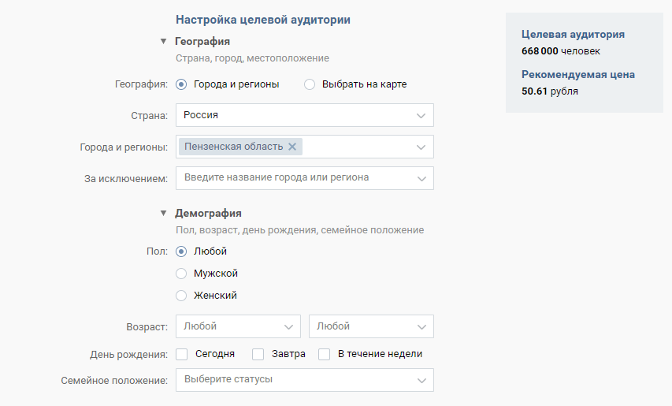
Рисунок 31 Выбор целевой аудитории.
Чем выше CTR, тем ниже будет стоимость каждого клика. Система автоматически рекомендует определенную цену клика, и рекламодатель может либо принять ее, либо снизить (тогда объявление будет показываться реже), либо увеличить (тем самым повысив количество показов). Помимо цены клика, необходимо учитывать еще и тот факт, что далеко не каждый перешедший в сообщество пользователь станет его участником - как правило, доля вступивших среди перешедших составляет 15-30 %. Таким образом, стоимость каждого вступившего будет в 3-7 раз выше стоимости клика. Не каждый пользователь, перейдя в сообщество, вспомнит, что для регулярного получения информации об обновлениях ему необходимо вступить в сообщество. Практика показывает, что примерно через 3-4 дня после запуска CTR объявления начинает падать, поскольку многим пользователям оно уже привычным, и не обращают на это внимание. Поэтому как минимум раз в неделю, а лучше раз в 2-3 дня, текст объявления следует менять. Не стоит на начальном этапе вкладывать большие суммы, а попробовать для начала с минимальным платежом, чтобы выявить реальный поток клиентов.
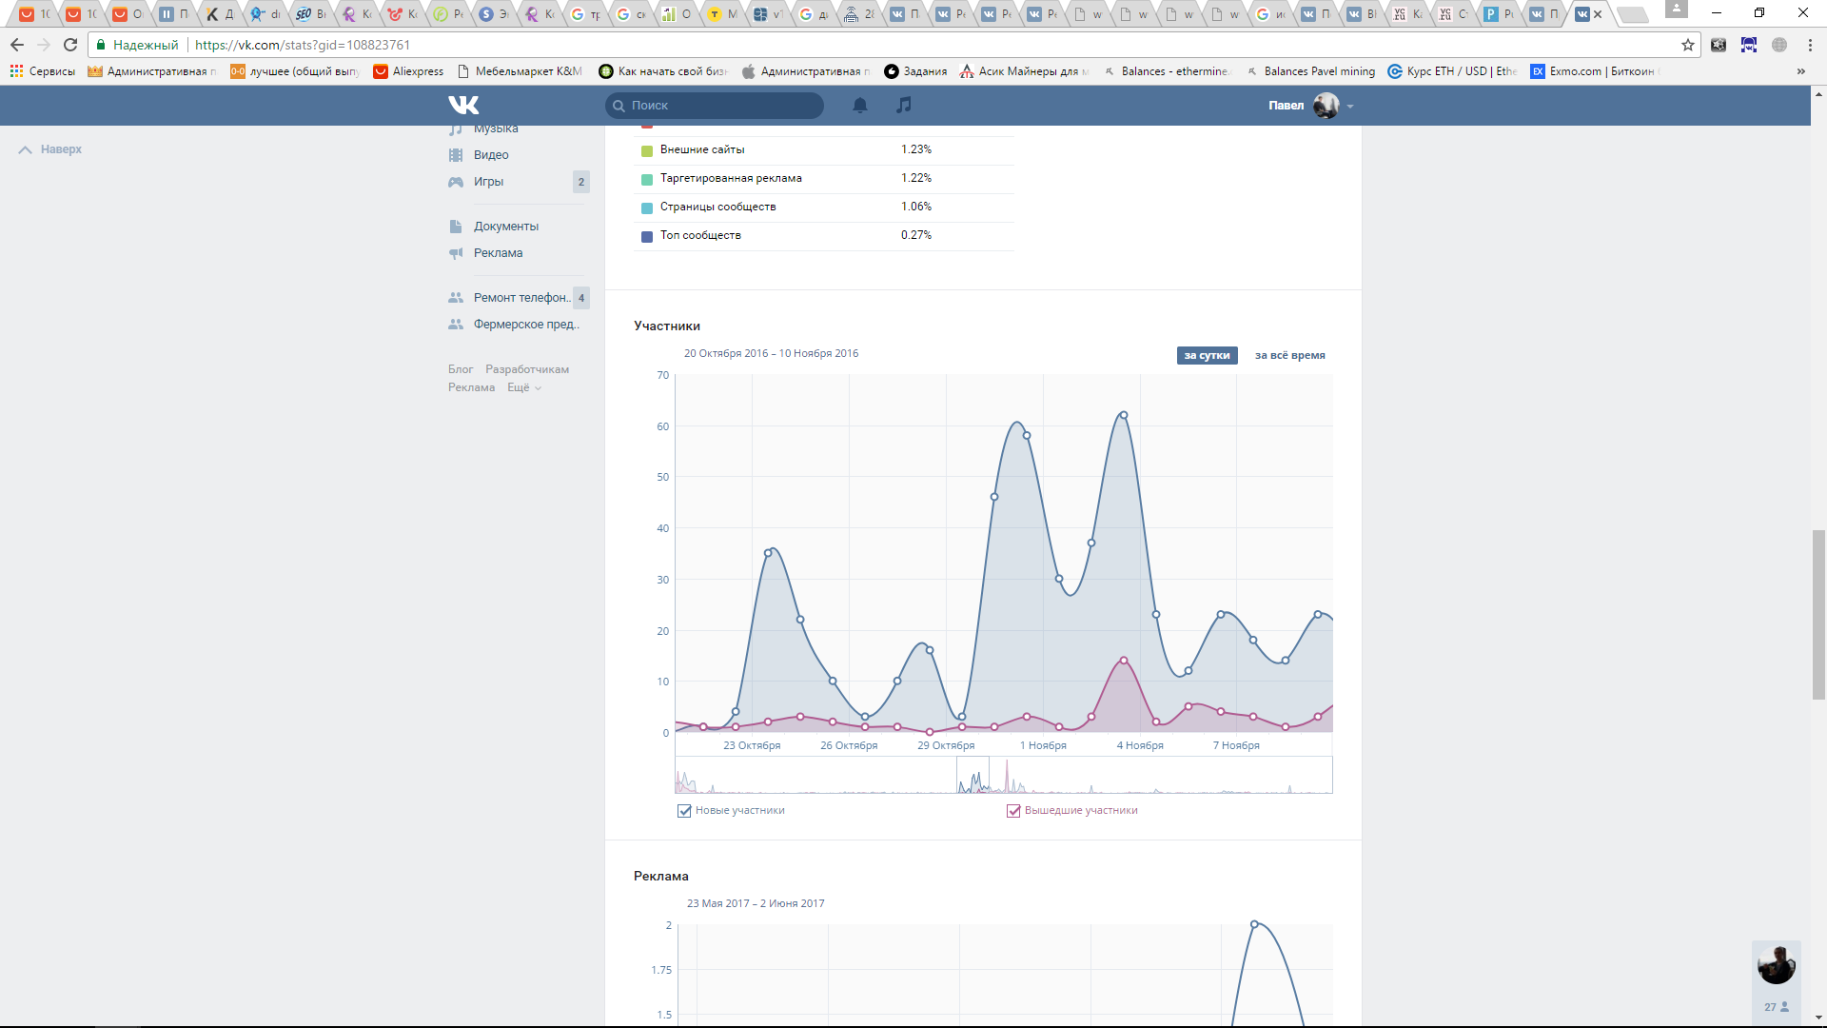
Рисунок 32 График отображения количества вступивших участников в сообщество.
Как видно из рисунка выше в разные дни и в зависимости от рекламных картинок количество вступлений сильно менялось. Всего за две недели вступило в группу около 300 потенциальных клиентов, это очень хороший результат.
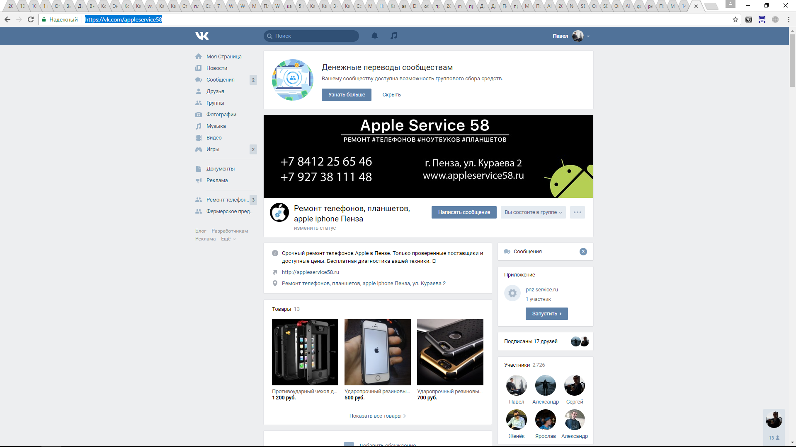
Рисунок 33 Внешний вид группы
Результаты применения SMM:
На начальном этапе необходимо набрать определённое количество пользователей в группу с помощью коммерческой рекламы (Рисунок 33). При достижении в нашем случае 2726 участников, группа выводится на 2 место встроенной поисковой системы социальной сети vk.com.

Выводы:
Для вывода сайта в топ первой строчки результатов поиска на площадках Google, Yandex, необходимо использовать рекламу с оплатой за клик, так как первые три строчки выделяются под платные объявления. В результате правильной настройки рекламной компании удалось вывести сайт на первые позиции. Как выяснилось, эффективность от первой и второй строчки одинаковая, лишь разница в стоимости за клик, поэтому самым оптимальным вариантом является размещение на второй позиции.
В результате выполнения оптимизации, сайт продвинулся в топ 10 поисковых систем по ключевым запросам. Это связанно с корректной настройкой сайта, удовлетворяющей требования и рекомендации поисковых систем. Значительное влияние оказало внедрение мобильной версии сайта. В отличие от адаптивной версии, мобильная обладает меньшим размером, что существенно влияет на скорость работы сайта с мобильных устройств. Мобильная версия сайта оказывает существенное влияние на поисковую выдачу, поэтому необходимо разработать программное обеспечение для создания мобильной версии из не адаптированного сайта
В качестве апробации был разработан сайт по технологии AMP, скорость работы и удобность для пользователя выше чем в мобильной и адаптивной версии, но поисковые системы в России еще не учитывают данный формат. Апробирование технологии SMM показало отличные результаты по привлечению потенциальных пользователей, а также их удержания (подписчики в социальных сетях), но слишком высокая стоимость.
Самая оптимальная технология для продвижения сайтов – это комплексная оптимизация. Необходимо однократно выполнить комплекс настроек, и сайт продвинется в топ 10 поисковых систем. Главным преимуществом данной технологии является низкая стоимость. Единоразовая настройка позволяет сократить постоянные расходы на оплату рекламы.

3 РАЗРАБОТКА ПРОГРАММНОГО ОБЕСПЕЧЕНИЯ ДЛЯ ОПТИМИЗАЦИИ САЙТОВ ПОД МОБИЛЬНОЫЕ УСТРОЙСТВА

3.1 Назначение программы
С каждым днем увеличивается количество людей, которые посещают web – сайты с мобильных телефонов и планшетов. Не адаптированные сайты не комфортно просматривать на мобильных устройствах – пользователям приходится постоянно увеличивать и уменьшать масштаб страницы. В конечном счете пользователи покидают сайт, что влечет за собой увеличение отказов и снижение ранжирования сайта поисковыми системами.
WADAPTIV — уникальное программное решение, которое преобразует неоптимизированный web – сайт (блог) в мобильную версию. Данная программа выполняет функции:
- Увеличение скорости загрузки страниц
- Упрощение интерфейса
- Отключение функционально не нужных элементов
- Изменение стиля контента
Данная версия программы предназначена для работы с CMS Wordpress, Joomla, Drupal, а также для сайтов, разработанных на языках PHP + HTML.

3.2 Условия выполнения программы

Для работы программы необходимы:
ПЭВМ на базе процессора класса "Intel Реntium4" с техническими характеристиками (не хуже):
- тактовая частота 2 ГГц;
- не менее 500 Мб свободного пространства на жестком диске;
- не менее 512 Mб оперативной памяти;
- манипулятор (типа "мышь");

Программа функционирует в операционной среде Windows 7, 8, 10. Конечный пользователь программы – оператор, должен иметь средне-специально образование, обладать практическими навыками работы с CMS.

3.3 Выполнение программы

3.3.1 Загрузка программы

Для установки программы WADAPTIV необходимо:
- Загрузить на ПК программу WADAPTIV, пакет Microsoft .NET Framework 3.5
- Установить пакет Microsoft .NET Framework 3.5
- Установить программу WADAPTIV следуя инструкциям

3.3.2 Запуск программы

Запустить исполняемый файл WADAPTIV.exe. В случае успешного запуска будет отображено основное окно программы, представленное на рисунке 34, которое остается активным в течении всего времени ее функционирования. Для автоматической загрузки неоптимизированного сайта в программу, необходимо его поместить в папку программы input.
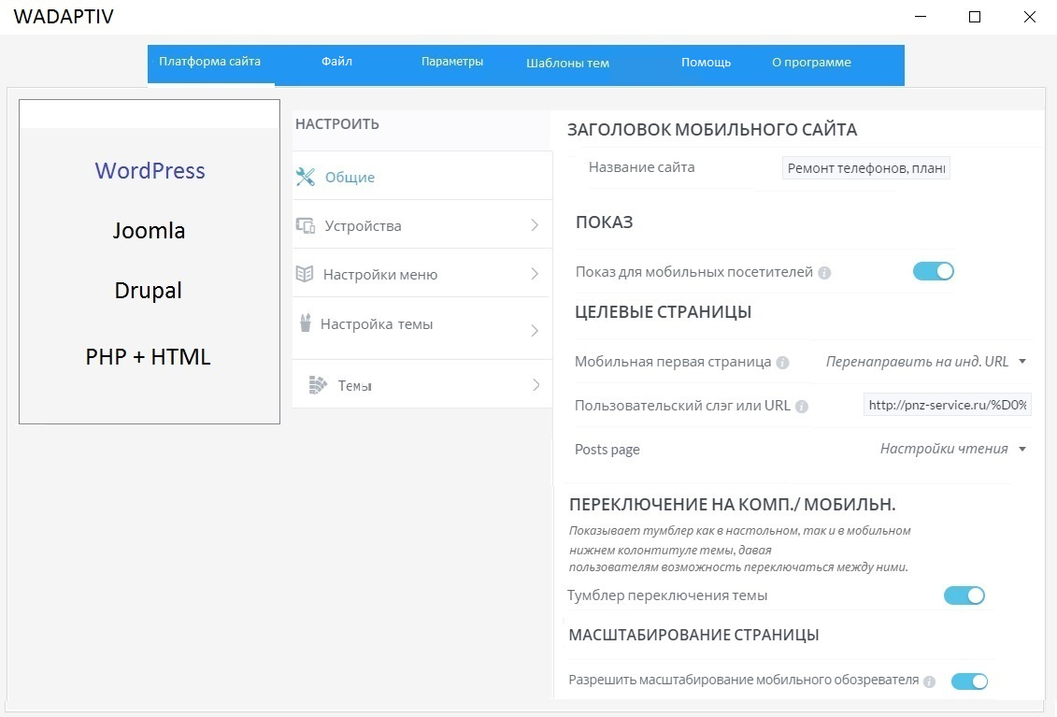
Рисунок 34 Основное окно программы.
На вкладке общие, пункт “Показ для мобильных версий” необходимо установить режим “ВКЛ”
Если необходимо что бы плагин поддерживал все виды мобильных устройств, то на вкладке устройства нужно выбрать все пункты (Рисунок 35).
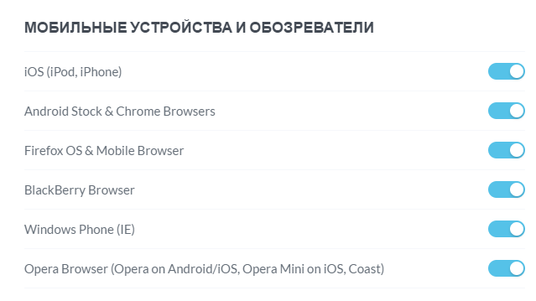
Рисунок 35 Выбор поддерживаемых устройств.
Для настройки пунктов меню необходимо нажать на кнопку “меню”, после чего появится окно (рисунок 36), в котором можно выбрать раздели для отображения, и установить порядок вывода на мобильном устройстве.
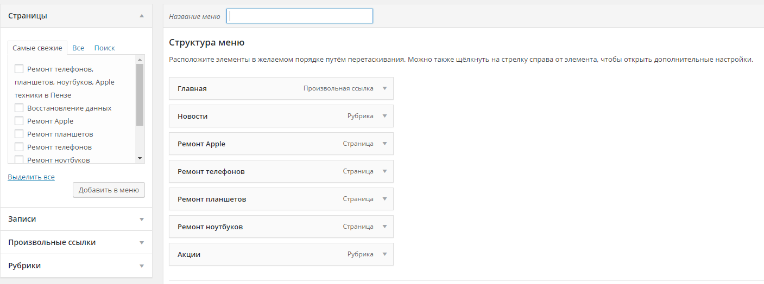
Рисунок 36 Изменение структуры меню.
Основное окно содержит набор меню, при выборе конкретного меню раскрывается диалоговое окно установки тех или иных параметров или выполнения определенных действий:
Файл – используется для ручного выбора файлов с исходной версией неоптимизированного сайта.
- Помощь – содержит справочную информацию о программе.
- Шаблоны тем – содержит готовые шаблоны мобильных версий.
- Параметры – содержит настройки работы программы.

3.3.3 Вызов справки и сведений о программе

Для вызова справки и сведений о программе требуется нажать соответствующие кнопки главного окна.

3.4 Тестирование

С помощью средств режима разработчика браузера Google Chrome, проведено тестирование работы плагина. Для тестирования сайта в режиме мобильного устройства необходимо нажать на пункт “Toogle device Toolbar”, после чего необходимо обновить страницу с помощью горячей клавиши F5.
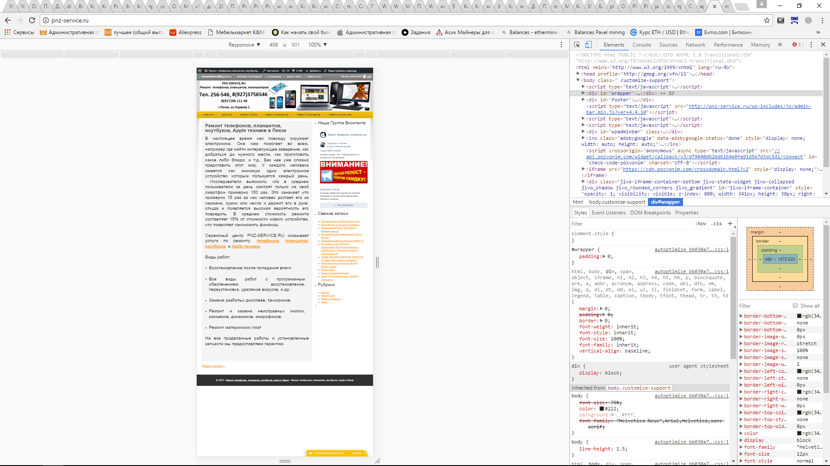
Рисунок 37 Внешний вид десктопной версии сайта на мобильном телефоне.
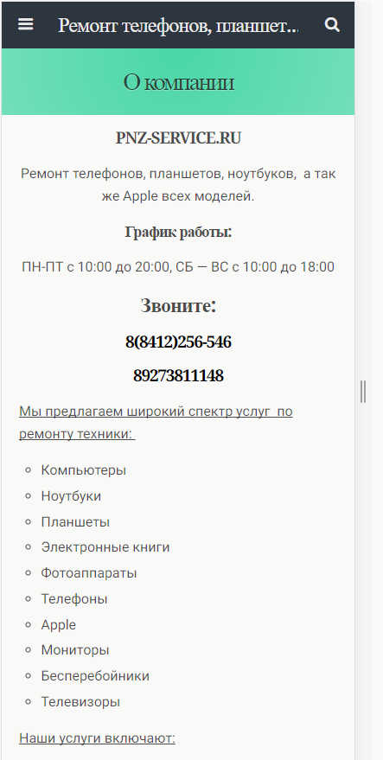
Рисунок 38 Внешний вид мобильной версии сайта на мобильном телефоне.

На рисунках выше внешний вид сайтов, запущенных на эмуляторе мобильно устройства без плагина WADAPTIV. Шрифт очень маленький и не читабельный. На рисунке 38 внешний вид после обработки сайта программой. Лишняя информация, картинки не отображаются, шрифт увеличенный, читабельный.

СПИСОК ИСПОЛЬЗОВАННЫХ ИСТОЧНИКОВ
- Бокарев Т.А. Способы продвижения компании в сети Интернет// Маркетинг и маркетинговые исследования, - 2009. - № 4.
- Кристофер Б. Джонс 140 технологий раскрутки сайтов; Рид Групп - Москва, 2011. - 352 c.
- Тероу Шэри Видимость в Интернете. Поисковая оптимизация сайтов; Символ-Плюс - , 2009. - 288 c.
- Ашманов, И., Иванов, А. Оптимизация и продвижение сайтов
в поисковых системах / И. Ашманов, А. Иванов. – Спб.: Питер, 2008. –
156 с.
- Вирясов П.П., Коннов Н.Н. Сайты для мобильных устройств. Ускоренная загрузка / сборник научных статей IV ежегодной межвуз. науч.-прак. конференции «Информационные технологии в науке и образовании. проблемы и перспективы» – Пенза: Изд-во ПГУ, 2017, С. 130-131.
- Вирясов П.П. Метод продвижения сайтов в поисковых системах / Сборник статей XVI Междунар. конференции "Информатика: проблемы, методология, технологии" - Воронеж,Изд-во ВГУ, 2016г. с 176-180.
- Байков В. Интернет. Поиск информации и продвижение сайтов; Книга по Требованию - Москва, 2012. - 288 c.
- Гагин А. Технология работы в глобальных общедоступных сетях. — Jet Infosystems, 2006
- Галкин С. Е. Бизнес в Интернет. — М: «Центр», 2008 г.
- Парамонова Т., Комаров В. Методический подход к оптимизации выбора наиболее эффективного средства Интернет-рекламы // Практический маркетинг, - 2008, - № 9.
- Фрейен Бен HTML5 и CSS3.Разработка сайтов для любых браузеров и устройств; Питер - Москва, 2014. - 304 c.
- Энж Эрик , Спенсер Стефан , Фишкин Рэнд , Стрикчиола Джесси SEO - искусство раскрутки сайтов; БХВ-Петербург - Москва, 2011. - 592 c.
- Энж Эрик , Спенсер Стефан , Фишкин Рэнд , Стрикчиола Джесси SEO. Искусство раскрутки сайтов; БХВ-Петербург - Москва, 2014. - 668 c.
- Гарднер Л., Григсби Д. Разработка веб-сайтов для мобильных устройств; Питер - Москва, 2013. - 448 c.
- Дронов Владимир HTML 5, CSS 3 и Web 2.0. Разработка современных Web-сайтов; БХВ-Петербург - Москва, 2011. - 416 c.
- Бокарев Т.А. Способы продвижения компании в сети Интернет// Маркетинг и маркетинговые исследования в России. 2010. № 4. С. 52-63.
- Жовтенко В.В. Продвижение веб-сайта: пособие для специалистов.
СПб: Деловая книга, 2002. 190 с

ПРИЛОЖЕНИЯ

Приложение А

Листинг программы

(обязательное)

Приложение 1 - Код программы отвечающий за получением информации о типе сайта.
<?php
$Wtheme = get_option( 'stylesheet' );
add_action( 'update_option_theme_mods_' . $Wtheme, 'wadaptiv_save_menu_changes', 10, 2 );

function wadaptiv_save_menu_changes( $Wold_value, $Wnew_value ) {
if ( isset( $Wnew_value[ 'nav_menu_locations' ] ) ) {
global $Wwadaptiv_pro;
$Wmenu_map = $Wnew_value[ 'nav_menu_locations' ];

if ( is_array( $Wmenu_map ) && count( $Wmenu_map > 0 ) ) {
foreach ( $Wmenu_map as $Wlocation => $Wmenu_id ) {
if ( strstr( $Wlocation, 'wadaptiv_') ) {
$Wmenu_data = wa_get_nav_menu_object( $Wmenu_id );
$Wlocation = substr( $Wlocation, 8 );

global $Wwadaptiv_pro;
$Wmenu_domain = false;
foreach( $Wwadaptiv_pro->theme_menus as $Wmenu ) {
if ( $Wmenu->setting_name == $Wlocation ) {
$Wmenu_domain = $Wmenu->settings_domain;
continue;
}
}

if ( $Wmenu_domain ) {
$Wsettings = wadaptiv_get_settings( $Wmenu_domain );
$Wsettings->{ $Wlocation } = $Wmenu_id;
$Wsettings->save();
}
}
}
}

wadaptiv_customizer_begin_theme_override();
set_theme_mod( 'nav_menu_locations', $Wmenu_map );
wadaptiv_customizer_end_theme_override();
}
}

add_action( 'wadaptiv_after_reset_settings', 'wadaptiv_deregister_wordpress_menus' );
add_action( 'wadaptiv_after_self_destruct', 'wadaptiv_deregister_wordpress_menus' );
function wadaptiv_deregister_wordpress_menus() {
global $Wwadaptiv_pro;

$Wmenu_map = get_theme_mod( 'nav_menu_locations' );
foreach( $Wwadaptiv_pro->theme_menus as $Wmenu ) {
$Wlocation = $Wmenu->setting_name;
unset( $Wmenu_map[ 'wadaptiv_' . $Wlocation ] );
}
set_theme_mod( 'nav_menu_locations', $Wmenu_map );
}

add_action( 'admin_init', 'wadaptiv_initialize_wordpress_menus' );
function wadaptiv_initialize_wordpress_menus() {
if ( !get_option( 'wadaptiv_menus_initialized' ) ) {
global $Wwadaptiv_pro;

foreach( $Wwadaptiv_pro->theme_menus as $Wmenu ) {
$Wlocation = $Wmenu->setting_name;
$Wmenu_domain = $Wmenu->settings_domain;
$Wsettings = wadaptiv_get_settings( $Wmenu_domain );

if ( $Wsettings->{ $Wlocation } == 'wa' ) {
$Wmenu_id = wadaptiv_migrate_modded_menu();
$Wsettings->{ $Wlocation } = $Wmenu_id;
$Wsettings->save();
}
}

$Wmenu_map = get_theme_mod( 'nav_menu_locations' );
foreach( $Wwadaptiv_pro->theme_menus as $Wmenu ) {
$Wlocation = $Wmenu->setting_name;
$Wmenu_domain = $Wmenu->settings_domain;
$Wsettings = wadaptiv_get_settings( $Wmenu_domain );
if ( $Wsettings->{ $Wlocation } && $Wsettings->{ $Wlocation } != '' ) {
$Wmenu_map[ 'wadaptiv_' . $Wlocation ] = $Wsettings->{ $Wlocation };
}
}
set_theme_mod( 'nav_menu_locations', $Wmenu_map );
add_option( 'wadaptiv_menus_initialized', true );
}
}

function wadaptiv_migrate_modded_menu() {
$Wmenu_name = 'wadaptiv - Recovered Page Menu';
$Wmenu_object = wa_get_nav_menu_object( $Wmenu_name );

if ( !$Wmenu_object ) {
$Wmenu_id = wa_create_nav_menu($Wmenu_name);

$waages = get_pages( array( 'post_status' => 'publish', 'sort_column' => 'menu_order, post_title' ));
$Wmenu_items = array();
$Wskipped_pages = array();

foreach ( $waages as $waage ) {
if ( wadaptiv_menu_is_disabled( $waage->ID ) ) {
$Wskipped_pages[] = $waage->ID;
} elseif ( !in_array( $waage->post_parent, $Wskipped_pages ) ) {
$waarent_id = 0;
if ( isset( $Wmenu_items[ $waage->post_parent ] ) ) {
$waarent_id = $Wmenu_items[ $waage->post_parent ];
}

$Wargs = array(
'menu-item-db-id' => 0,
'menu-item-object-id' => $waage->ID,
'menu-item-object' => 'page',
'menu-item-type' => 'post_type',
'menu-item-parent-id' => $waarent_id,
'menu-item-status' => 'publish'
);

$Wmenu_items[ $waage->ID ] = wa_update_nav_menu_item ( $Wmenu_id, 0, $Wargs );

$Wmenu_icon = get_post_meta( $waage->ID, '_wadaptiv_pro_menu_item_icon', true );
if ( $Wmenu_icon ) {
add_post_meta( $Wmenu_items[ $waage->ID ], '_wadaptiv_pro_menu_item_icon', $Wmenu_icon );
}
}
}
} else {
$Wmenu_id = $Wmenu_object->ID;
}

return ( $Wmenu_id );
}

add_action( 'in_admin_header', 'wadaptiv_output_menu_icon_packs' );

function wadaptiv_output_menu_icon_packs() {
global $Wcurrient_screen;

if ( $Wcurrient_screen->base != 'nav-menus' || $Wcurrient_screen->get_help_tab( 'locations-overview' ) != null ) {
return false;
}

require_once( wadaptiv_DIR . '/core/admin-icons.php' );
if (wadaptiv_have_icon_packs() ) {
?>
<div id="icon-picker">
<div id="icon-packs">
<?php while ( wadaptiv_have_icon_packs() ) { wadaptiv_the_icon_pack(); ?>

<div class="pack" id="pack-<?php echo wadaptiv_get_icon_pack_class_name(); ?>">
<?php if ( wadaptiv_have_icons( wadaptiv_get_icon_pack_name() ) ) { ?>
<h3><?php echo wadaptiv_get_icon_pack_name(); ?></h3>
<ul>
<?php while ( wadaptiv_have_icons( wadaptiv_get_icon_pack_name() ) ) { ?>
<?php wadaptiv_the_icon(); ?>
<li>
<img src="<?php wadaptiv_the_icon_url(); ?>" alt="icon" />
</li>
<?php } ?>
</ul>
<?php } ?>
</div>
<?php } ?>
</div>
</div>
<?php
}
}

add_action( 'wa_update_nav_menu_item', 'wadaptiv_save_menu_icon', 10, 3 );

function wadaptiv_save_menu_icon( $Wmenu_id, $Wmenu_item_db_id, $Wargs ) {
if ( isset( $W_POST[ 'menu-item-icon' ] ) && isset( $W_POST[ 'menu-item-icon' ][ $Wmenu_item_db_id ] ) ) {
$Wimage_file = str_replace( wadaptiv_check_url_ssl( site_url() ), '', $W_POST[ 'menu-item-icon' ][ $Wmenu_item_db_id ] );

if ( substr( $Wimage_file, 0, 2 ) == '//' ) {
$Wimage_file = substr( $Wimage_file, 2 );
$Wimage_file = substr( $Wimage_file, strpos( $Wimage_file, '/' ) );
}
update_post_meta( $Wmenu_item_db_id, '_wadaptiv_pro_menu_item_icon', $Wimage_file );
}
}

$Wtemp_settings = wadaptiv_get_settings();
if ( $Wtemp_settings->enable_menu_icons ) {
add_filter( 'wa_edit_nav_menu_walker', 'wadaptiv_edit_nav_menu_walker', 9999, 2 );
}

function wadaptiv_edit_nav_menu_walker( $Wwalker, $Wmenu_id ) {
return 'wadaptiv_Walker_Nav_Menu_Edit';
}

class wadaptiv_Walker_Nav_Menu_Edit extends Walker_Nav_Menu {
var $Wshow_menu_icons;

function __construct( $Wshow_menu_icons = true ) {
$Wthis->show_menu_icons = $Wshow_menu_icons;
}

public function start_lvl( &$Woutput, $Wdepth = 0, $Wargs = array() ) {}

public function end_lvl( &$Woutput, $Wdepth = 0, $Wargs = array() ) {}

public function start_el( &$Woutput, $Witem, $Wdepth = 0, $Wargs = array(), $Wid = 0 ) {
global $W_wa_nav_menu_max_depth;
$W_wa_nav_menu_max_depth = $Wdepth > $W_wa_nav_menu_max_depth ? $Wdepth : $W_wa_nav_menu_max_depth;

ob_start();
$Witem_id = esc_attr( $Witem->ID );
$Wremoved_args = array(
'action',
'customlink-tab',
'edit-menu-item',
'menu-item',
'page-tab',
'_wanonce',
);

$Woriginal_title = '';
if ( 'taxonomy' == $Witem->type ) {
$Woriginal_title = get_term_field( 'name', $Witem->object_id, $Witem->object, 'raw' );
if ( is_wa_error( $Woriginal_title ) )
$Woriginal_title = false;
} elseif ( 'post_type' == $Witem->type ) {
$Woriginal_object = get_post( $Witem->object_id );
$Woriginal_title = get_the_title( $Woriginal_object->ID );
}

$Wclasses = array(
'menu-item menu-item-depth-' . $Wdepth,
'menu-item-' . esc_attr( $Witem->object ),
'menu-item-edit-' . ( ( isset( $W_GET['edit-menu-item'] ) && $Witem_id == $W_GET['edit-menu-item'] ) ? 'active' : 'inactive'),
);

$Wtitle = $Witem->title;

if ( ! empty( $Witem->_invalid ) ) {
$Wclasses[] = 'menu-item-invalid';

$Wtitle = sprintf( __( '%s (Invalid)' ), $Witem->title );
} elseif ( isset( $Witem->post_status ) && 'draft' == $Witem->post_status ) {
$Wclasses[] = 'pending';

$Wtitle = sprintf( __('%s (Pending)'), $Witem->title );
}

$Wtitle = ( ! isset( $Witem->label ) || '' == $Witem->label ) ? $Wtitle : $Witem->label;

$Wsubmenu_text = '';
if ( 0 == $Wdepth )
$Wsubmenu_text = 'style="display: none;"';

?>
<li id="menu-item-<?php echo $Witem_id; ?>" class="<?php echo implode(' ', $Wclasses ); ?>">
<dl class="menu-item-bar">
<dt class="menu-item-handle">
<span class="item-title"><span class="menu-item-title"><?php echo esc_html( $Wtitle ); ?></span> <span class="is-submenu" <?php echo $Wsubmenu_text; ?>><?php _e( 'sub item' ); ?></span></span>
<span class="item-controls">
<span class="item-type"><?php echo esc_html( $Witem->type_label ); ?></span>
<span class="item-order hide-if-js">
<a href="<?php
echo wa_nonce_url(
add_query_arg(
array(
'action' => 'move-up-menu-item',
'menu-item' => $Witem_id,
),
remove_query_arg($Wremoved_args, admin_url( 'nav-menus.php' ) )
),
'move-menu_item'
);
?>" class="item-move-up"><abbr title="<?php esc_attr_e('Move up'); ?>">&#8593;</abbr></a>
|
<a href="<?php
echo wa_nonce_url(
add_query_arg(
array(
'action' => 'move-down-menu-item',
'menu-item' => $Witem_id,
),
remove_query_arg($Wremoved_args, admin_url( 'nav-menus.php' ) )
),
'move-menu_item'
);
?>" class="item-move-down"><abbr title="<?php esc_attr_e('Move down'); ?>">&#8595;</abbr></a>
</span>
<a class="item-edit" id="edit-<?php echo $Witem_id; ?>" title="<?php esc_attr_e('Edit Menu Item'); ?>" href="<?php
echo ( isset( $W_GET['edit-menu-item'] ) && $Witem_id == $W_GET['edit-menu-item'] ) ? admin_url( 'nav-menus.php' ) : add_query_arg( 'edit-menu-item', $Witem_id, remove_query_arg( $Wremoved_args, admin_url( 'nav-menus.php#menu-item-settings-' . $Witem_id ) ) );
?>"><?php _e( 'Edit Menu Item' ); ?></a>
</span>
</dt>
</dl>

<div class="menu-item-settings" id="menu-item-settings-<?php echo $Witem_id; ?>">
<?php if( 'custom' == $Witem->type ) : ?>
<p class="field-url description description-wide">
<label for="edit-menu-item-url-<?php echo $Witem_id; ?>">
<?php _e( 'URL' ); ?><br />
<input type="text" id="edit-menu-item-url-<?php echo $Witem_id; ?>" class="widefat code edit-menu-item-url" name="menu-item-url[<?php echo $Witem_id; ?>]" value="<?php echo esc_attr( $Witem->url ); ?>" />
</label>
</p>
<?php endif; ?>
<p class="description description-thin">
<label for="edit-menu-item-title-<?php echo $Witem_id; ?>">
<?php _e( 'Navigation Label' ); ?><br />
<input type="text" id="edit-menu-item-title-<?php echo $Witem_id; ?>" class="widefat edit-menu-item-title" name="menu-item-title[<?php echo $Witem_id; ?>]" value="<?php echo esc_attr( $Witem->title ); ?>" />
</label>
</p>
<p class="description description-thin">
<label for="edit-menu-item-attr-title-<?php echo $Witem_id; ?>">
<?php _e( 'Title Attribute' ); ?><br />
<input type="text" id="edit-menu-item-attr-title-<?php echo $Witem_id; ?>" class="widefat edit-menu-item-attr-title" name="menu-item-attr-title[<?php echo $Witem_id; ?>]" value="<?php echo esc_attr( $Witem->post_excerpt ); ?>" />
</label>
</p>
<p class="field-link-target description">
<label for="edit-menu-item-target-<?php echo $Witem_id; ?>">
<input type="checkbox" id="edit-menu-item-target-<?php echo $Witem_id; ?>" value="_blank" name="menu-item-target[<?php echo $Witem_id; ?>]"<?php checked( $Witem->target, '_blank' ); ?> />
<?php _e( 'Open link in a new window/tab' ); ?>
</label>
</p>
<p class="field-css-classes description description-thin">
<label for="edit-menu-item-classes-<?php echo $Witem_id; ?>">
<?php _e( 'cSS classes (optional)' ); ?><br />
<input type="text" id="edit-menu-item-classes-<?php echo $Witem_id; ?>" class="widefat code edit-menu-item-classes" name="menu-item-classes[<?php echo $Witem_id; ?>]" value="<?php echo esc_attr( implode(' ', $Witem->classes ) ); ?>" />
</label>
</p>
<p class="field-xfn description description-thin">
<label for="edit-menu-item-xfn-<?php echo $Witem_id; ?>">
<?php _e( 'Link Relationship (XFN)' ); ?><br />
<input type="text" id="edit-menu-item-xfn-<?php echo $Witem_id; ?>" class="widefat code edit-menu-item-xfn" name="menu-item-xfn[<?php echo $Witem_id; ?>]" value="<?php echo esc_attr( $Witem->xfn ); ?>" />
</label>
</p>
<p class="field-description description description-wide">
<label for="edit-menu-item-description-<?php echo $Witem_id; ?>">
<?php _e( 'Description' ); ?><br />
<textarea id="edit-menu-item-description-<?php echo $Witem_id; ?>" class="widefat edit-menu-item-description" rows="3" cols="20" name="menu-item-description[<?php echo $Witem_id; ?>]"><?php echo esc_html( $Witem->description ); // textarea_escaped ?></textarea>
<span class="description"><?php _e('The description will be displayed in the menu if the currient theme supports it.'); ?></span>
</label>
</p>

<?php
$Wsettings = wadaptiv_get_settings();
if ( $Wthis->show_menu_icons && $Wsettings->enable_menu_icons ) {
?>
<p class="field-icon description wadaptiv-menu-icon" data-object-id="<?php echo $Witem_id; ?>">
<label for="edit-menu-item-icon-<?php echo $Witem_id; ?>">
<?php _e( 'Mobile Menu Icon' ); ?><br />
</label>
<img class="icon-preview" src="<?php echo wadaptiv_get_menu_icon( $Witem->ID ); ?>" alt="menu-icon" style="height: 36px; width: 36px;" />
<input type="hidden" id="edit-menu-item-icon-<?php echo $Witem_id; ?>" class="widefat edit-menu-item-icon" name="menu-item-icon[<?php echo $Witem_id; ?>]" value="<?php echo esc_attr( wadaptiv_get_menu_icon( $Witem->ID ) ); ?>" />
<a tabindex="0" role="button" class="button change_icon" data-toggle="wadaptiv-popover" title="<?php _e( 'wadaptiv Icons', 'wadaptiv-pro' ); ?>"><?php _e( 'change Icon', 'wadaptiv-pro' ); ?></a>
<a role="button" style="display:none" class="remove_icon"<?php if ( wadaptiv_get_menu_icon( $Witem->ID ) == wadaptiv_get_site_default_icon() ) { echo ' style="display: none;"'; } ?>><?php _e( 'Use Default', 'wadaptiv-pro' ); ?></a>
</p>
<?php
}
?>

<p class="field-move hide-if-no-js description description-wide">
<label>
<span><?php _e( 'Move' ); ?></span>
<a href="#" class="menus-move menus-move-up" data-dir="up"><?php _e( 'Up one' ); ?></a>
<a href="#" class="menus-move menus-move-down" data-dir="down"><?php _e( 'Down one' ); ?></a>
<a href="#" class="menus-move menus-move-left" data-dir="left"></a>
<a href="#" class="menus-move menus-move-right" data-dir="right"></a>
<a href="#" class="menus-move menus-move-top" data-dir="top"><?php _e( 'To the top' ); ?></a>
</label>
</p>

<div class="menu-item-actions description-wide submitbox">
<?php if( 'custom' != $Witem->type && $Woriginal_title !== false ) : ?>
<p class="link-to-original">
<?php printf( __('Original: %s'), '<a href="' . esc_attr( $Witem->url ) . '">' . esc_html( $Woriginal_title ) . '</a>' ); ?>
</p>
<?php endif; ?>
<a class="item-delete submitdelete deletion" id="delete-<?php echo $Witem_id; ?>" href="<?php
echo wa_nonce_url(
add_query_arg(
array(
'action' => 'delete-menu-item',
'menu-item' => $Witem_id,
),
admin_url( 'nav-menus.php' )
),
'delete-menu_item_' . $Witem_id
); ?>"><?php _e( 'Remove' ); ?></a> <span class="meta-sep hide-if-no-js"> | </span> <a class="item-cancel submitcancel hide-if-no-js" id="cancel-<?php echo $Witem_id; ?>" href="<?php echo esc_url( add_query_arg( array( 'edit-menu-item' => $Witem_id, 'cancel' => time() ), admin_url( 'nav-menus.php' ) ) );
?>#menu-item-settings-<?php echo $Witem_id; ?>"><?php _e('cancel'); ?></a>
</div>

<input class="menu-item-data-db-id" type="hidden" name="menu-item-db-id[<?php echo $Witem_id; ?>]" value="<?php echo $Witem_id; ?>" />
<input class="menu-item-data-object-id" type="hidden" name="menu-item-object-id[<?php echo $Witem_id; ?>]" value="<?php echo esc_attr( $Witem->object_id ); ?>" />
<input class="menu-item-data-object" type="hidden" name="menu-item-object[<?php echo $Witem_id; ?>]" value="<?php echo esc_attr( $Witem->object ); ?>" />
<input class="menu-item-data-parent-id" type="hidden" name="menu-item-parent-id[<?php echo $Witem_id; ?>]" value="<?php echo esc_attr( $Witem->menu_item_parent ); ?>" />
<input class="menu-item-data-position" type="hidden" name="menu-item-position[<?php echo $Witem_id; ?>]" value="<?php echo esc_attr( $Witem->menu_order ); ?>" />
<input class="menu-item-data-type" type="hidden" name="menu-item-type[<?php echo $Witem_id; ?>]" value="<?php echo esc_attr( $Witem->type ); ?>" />
</div><!-- .menu-item-settings-->
<ul class="menu-item-transport"></ul>
<?php
$Woutput .= ob_get_clean();
}

}

function wadaptiv_menu_walker_get_classes( $Witem, $Whas_icon = true ) {
$Wclear_classes = array( 'menu-item' );

if ( isset( $Witem->classes ) && is_array( $Witem->classes ) ) {
foreach( $Witem->classes as $Wkey => $Wvalue ) {
if ( is_string ( $Wvalue ) && strlen( $Wvalue ) ) {
if ( !in_array( $Wvalue, $Wclear_classes ) ) {
$Wclear_classes[] = $Wvalue;
}
}
}
}

if ( !$Whas_icon ) {
$Wclear_classes[] = 'no-icon';
}

return implode( ' ', apply_filters( 'wadaptiv_menu_item_classes', $Wclear_classes, $Witem ) );
}

function wadaptiv_menu_walker_the_classes( $Wclasses ) {
echo wadaptiv_menu_walker_get_classes( $Wclasses );
}

class wadaptivProNavMenuWalker extends Walker_Nav_Menu {}

class wadaptivProMainNavMenuWalker extends wadaptivProNavMenuWalker {
var $Wlast_item;
var $Wskipping_item;
var $waending_levels;
var $Wshow_menu_icons;

function __construct( $Wshow_menu_icons = true ) {
$Wthis->show_menu_icons = $Wshow_menu_icons;
}

function output_last_item( &$Woutput ) {
if ( $Wthis->last_item->object == 'custom' || $Wthis->last_item->type == 'taxonomy' ) {
$Wlink = $Wthis->last_item->url;
} else {
$Wlink = get_permalink( $Wthis->last_item->object_id );
}

$Wtarget = '';
if ( $Wthis->last_item->target == '_blank' ) {
$Wtarget = ' target="_blank"';
}

$Wtitle = '';
if ( $Wthis->last_item->title ) {
$Wtitle = $Wthis->last_item->title;
} else {
$Wtitle = $Wthis->last_item->post_title;
}

$Woutput .= '<a href="' . $Wlink . '" class="title"' . $Wtarget . '>' . $Wtitle . '</a>';
$Wthis->last_item = false;
}

function start_lvl( &$Woutput, $Wdepth=0, $Wargs=array() ) {
if ( $Wthis->last_item ) {
$Wthis->output_last_item( $Woutput );
}

$Woutput .= '<ul>';
}

function end_lvl( &$Woutput, $Wdepth=0, $Wargs=array() ) {
$Woutput .= '</ul>';
}

function start_el( &$Woutput, $Witem, $Wdepth=0, $Wargs=array(), $Wcurrient_object_id = 0 ) {
$Wthis->skipping_item = wadaptiv_menu_is_disabled( $Witem->ID );

if ( !$Wthis->skipping_item ) {
$Woutput .= '<li class="' . wadaptiv_menu_walker_get_classes( $Witem, $Wthis->show_menu_icons ) . '">';

$Wsettings = wadaptiv_get_settings();
if ( $Wthis->show_menu_icons && $Wsettings->enable_menu_icons ) {
$Woutput .= '<img src="' . wadaptiv_get_menu_icon( $Witem->ID ) . '" alt="menu-icon" />';
}

$Wthis->last_item = $Witem;
}
}

function finish_el( &$Woutput, $Witem, $Wdepth=0, $Wargs=array() ) {
if ( !$Wthis->skipping_item ) {
if ( $Wthis->last_item ) {
$Wthis->output_last_item( $Woutput );
}

$Woutput .= "</li>";
}
}
}

class wadaptivProPageWalker extends Walker_Page {}

class wadaptivProMainPageMenuWalker extends wadaptivProPageWalker {
var $Wlast_item;
var $Wskipping_item;
var $Wshow_menu_icons;

function __construct( $Wshow_menu_icons = true ) {
$Wthis->show_menu_icons = $Wshow_menu_icons;
}

function output_last_item( &$Woutput ) {
$Woutput .= '<a href="' . get_permalink( $Wthis->last_item->ID ) . '" class="title">' . $Wthis->last_item->post_title . '</a>';
$Wthis->last_item = false;
}

function start_lvl( &$Woutput, $Wdepth=0, $Wargs=array() ) {
if ( $Wthis->last_item ) {
$Wthis->output_last_item( $Woutput );
}

$Woutput .= '<ul>';
}

function end_lvl( &$Woutput, $Wdepth=0, $Wargs=array() ) {
$Woutput .= '</ul>';
}

function start_el( &$Woutput, $Witem, $Wdepth=0, $Wargs=array(), $Wcurrient_object_id = 0 ) {
$Wthis->skipping_item = wadaptiv_menu_is_disabled( $Witem->ID );

if ( !$Wthis->skipping_item ) {
$Woutput .= '<li class="' . wadaptiv_menu_walker_get_classes( $Witem, $Wthis->show_menu_icons ) . '">';

$Wsettings = wadaptiv_get_settings();
if ( $Wthis->show_menu_icons && $Wsettings->enable_menu_icons ) {
$Woutput .= '<img src="' . wadaptiv_get_menu_icon( $Witem->ID ) . '" alt="menu-icon" />';
}

$Wthis->last_item = $Witem;
}
}

function finish_el( &$Woutput, $Witem, $Wdepth=0, $Wargs=array() ) {
if ( !$Wthis->skipping_item ) {
if ( $Wthis->last_item ) {
$Wthis->output_last_item( $Woutput );
}

$Woutput .= "</li>";
}
}
}

class wadaptivProcategoryWalker extends Walker {

public $Wtree_type = 'category';
public $Wdb_fields = array ('parent' => 'parent', 'id' => 'term_id');
public function start_lvl( &$Woutput, $Wdepth = 0, $Wargs = array() ) {
if ( 'list' != $Wargs['style'] )
return;

$Windent = str_repeat("\t", $Wdepth);
$Woutput .= "$Windent<ul class='children'>\n";
}

public function end_lvl( &$Woutput, $Wdepth = 0, $Wargs = array() ) {
if ( 'list' != $Wargs['style'] )
return;

$Windent = str_repeat("\t", $Wdepth);
$Woutput .= "$Windent</ul>\n";
}

public function start_el( &$Woutput, $Wcategory, $Wdepth
$Wargs = array(), $Wid = 0 ) {
/** This filter is documented in wa-includes/category-template.php */
$Wcat_name = apply_filters(
'list_cats',
esc_attr( $Wcategory->name ),
$Wcategory
);

$Wlink = '<a href="' . esc_url( get_term_link( $Wcategory ) ) . '" ';
if ( $Wargs['use_desc_for_title'] && ! empty( $Wcategory->description ) ) {
$Wlink .= 'title="' . esc_attr( strip_tags( apply_filters( 'category_description', $Wcategory->description, $Wcategory ) ) ) . '"';
}

$Wlink .= '>';
$Wlink .= $Wcat_name . '</a>';

if ( ! empty( $Wargs['feed_image'] ) || ! empty( $Wargs['feed'] ) ) {
$Wlink .= ' ';

if ( empty( $Wargs['feed_image'] ) ) {
$Wlink .= '(';
}

$Wlink .= '<a href="' . esc_url( get_term_feed_link( $Wcategory->term_id, $Wcategory->taxonomy, $Wargs['feed_type'] ) ) . '"';

if ( empty( $Wargs['feed'] ) ) {
$Walt = ' alt="' . sprintf(__( 'Feed for all posts filed under %s' ), $Wcat_name ) . '"';
} else {
$Walt = ' alt="' . $Wargs['feed'] . '"';
$Wname = $Wargs['feed'];
$Wlink .= empty( $Wargs['title'] ) ? '' : $Wargs['title'];
}

$Wlink .= '>';

if ( empty( $Wargs['feed_image'] ) ) {
$Wlink .= $Wname;
} else {
$Wlink .= "<img src='" . $Wargs['feed_image'] . "'$Walt" . ' />';
}
$Wlink .= '</a>';

if ( empty( $Wargs['feed_image'] ) ) {
$Wlink .= ')';
}
}

if ( ! empty( $Wargs['show_count'] ) ) {
$Wlink .= ' (' . number_format_i18n( $Wcategory->count ) . ')';
}
if ( 'list' == $Wargs['style'] ) {
$Woutput .= "\t<li";
$Wclass = 'menu-item no-icon menu-item-' . $Wcategory->term_id;
if ( get_term_children( $Wcategory->term_id, $Wcategory->taxonomy ) ) {
$Wclass .= ' menu-item-has-children';
}
if ( ! empty( $Wargs['currient_category'] ) ) {
$W_currient_category = get_term( $Wargs['currient_category'], $Wcategory->taxonomy );
if ( $Wcategory->term_id == $Wargs['currient_category'] ) {
$Wclass .= ' currient-cat';
} elseif ( $Wcategory->term_id == $W_currient_category->parent ) {
$Wclass .= ' currient-cat-parent';
}
}
$Woutput .= ' class="' . $Wclass . '"';
$Woutput .= ">$Wlink\n";
} else {
$Woutput .= "\t$Wlink<br />\n";
}
}

public function finish_el( &$Woutput, $waage, $Wdepth = 0, $Wargs = array() ) {
if ( 'list' != $Wargs['style'] )
return;

$Woutput .= "</li>\n";
}

}

СЕРТИФИКАТЫ
Приложение Б

Приложение 2 – Сертификат о сдаче квалификационных экзаменов по основам Google AdWords и поисковой рекламе.

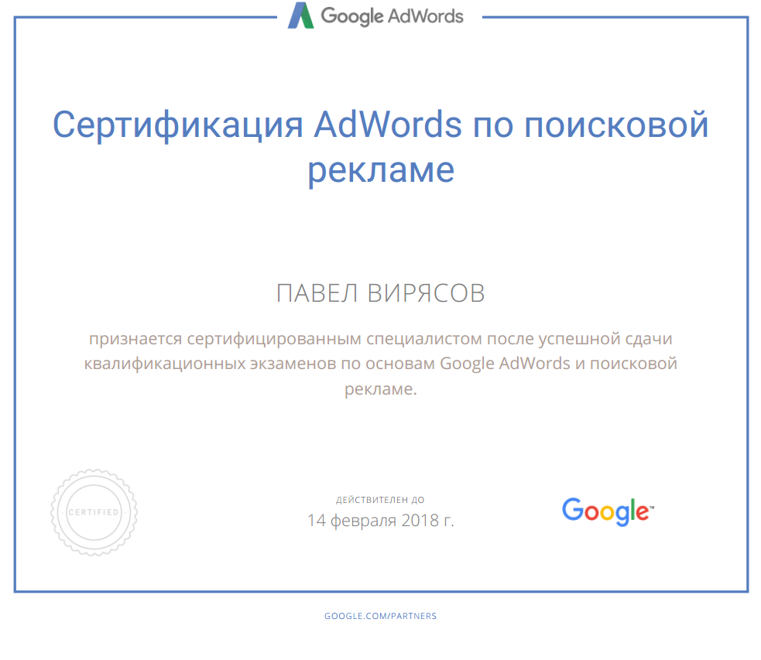

Приложение 2 – Сертификат о сдаче квалификационных экзаменов по основам Google AdWords и мобильной рекламе.

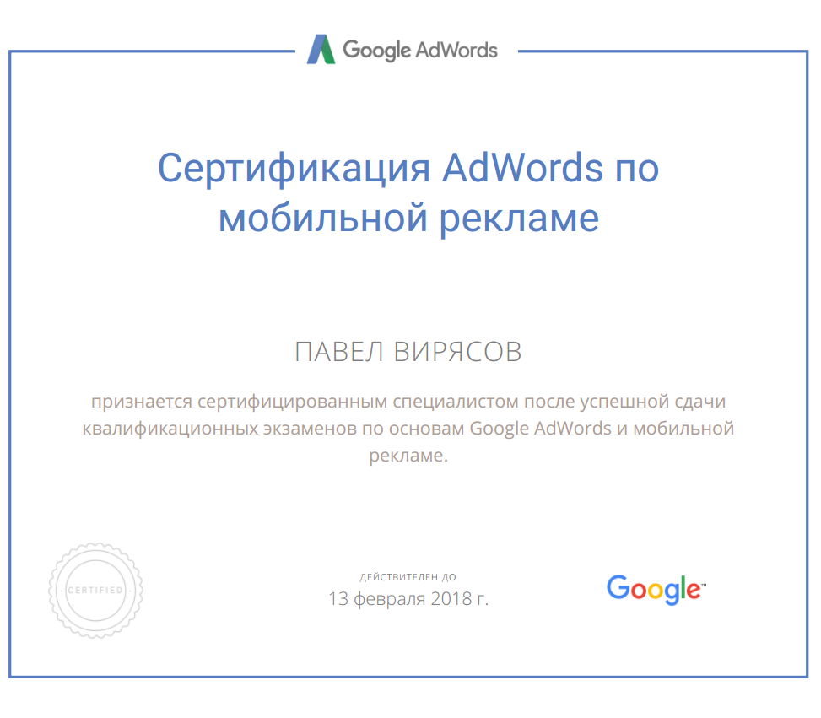

Справка о внедрении
Приложение В

Приложение 3 – Справка о внедрении.
